**ĐẠI HỌC ĐÀ NẴNG**

**TRƯỜNG ĐẠI HỌC SƯ PHẠM KỸ THUẬT**

**KHOA ĐIỆN – ĐIỆN TỬ**



BÁO CÁO CUỐI KỲ

LẬP TRÌNH C#

ĐỀ TÀI:

**WEBSITE BÁN SÁCH**

Giảng viên hướng dẫn : ThS. Lê Thị Bích Tra

Sinh viên thực hiện : Nguyễn Công Thuận

Mã sinh viên : 1911505310265

Lớp học phần **:** 220LTC03

**Đà Nẵng, tháng 06 - 2021**

MỤC LỤC

**1.** **Link Github** 4

**2.** **Thực Hiện Các Yêu Cầu** 4

**1.1.** **Tạo Database ở SQL Server mang tên HoTenDB:** 4

**1.2.** **Tạo mới 1 project tên TestUngDung, dạng ASP.NET Web Application (chọn MVC), tên Solution: Họ tên mình** 6

**1.3.** **Project ModelEF** 6

**1.3.1.** **Lớp NguyenCongThuanContext** 6

**1.3.2.** **Lớp Category** 8

**1.3.3.** **Lớp Product** 8

**1.3.4.** **Lớp Sysdiagram** 9

**1.3.5.** **Lớp UserAccount** 10

**1.4.** **Thực hiện chức năng Kiểm tra đăng nhập** 10

**1.4.1.** **Hình Code** 10

**1.4.2.** **Hình Kết Quả** 16

**1.5.** **Hiển thị danh sách UserAccount, Phân trang danh sách tài khoản người dùng và chức năng tìm kiếm, Xóa 1 người dùng có Status là Blocked** 17

**1.5.1.** **Hình Code:** 17

**1.5.2.** **Hình Kết Quả** 23

**1.6.** **Hiển thị danh sách sản phẩm, Xem chi tiết sản phẩm Và chức năng thêm 1 sản phẩm, Dùng Dropdownlist để chọn danh mục** 24

**1.6.1.** **Hình Code** 24

**1.6.2.** **Hình Kết Quả** 31

**1.7.** **Trang Bán Hàng** 32

**1.7.1.** **Hình Code** 32

**1.7.2.** **Hình Kết Quả** 39

**1.8.** **Chức Năng Đăng Xuất** 41

**1.8.1.** **Hình Code** 41

**1.8.2.** **Hình Kết Quả** 42

**1.9.** **Code Template Dùng Chung Cho Phần Admin** 43

**1.9.1.** **_LayoutAdmin** 43

**1.9.2.** **_Sidebar** 47

# Link Github

https://github.com/congthuannguyen/BookStoreWebsite_CSharp.git

# Thực Hiện Các Yêu Cầu

## Tạo Database ở SQL Server mang tên HoTenDB:

Có các bảng UserAccount (ID, UserName, Password, Status), bảng Sản Phẩm (Product: ID, Name, UnitCost, Quantity, Image, Description, Status) và bảng Loại Sản phẩm (Category: ID, Name, Description) có quan hệ 1-n.

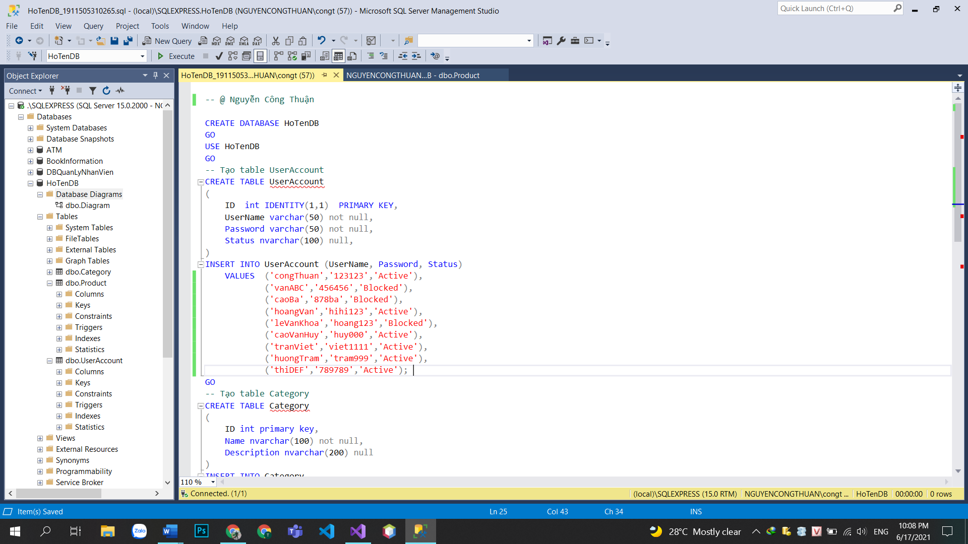

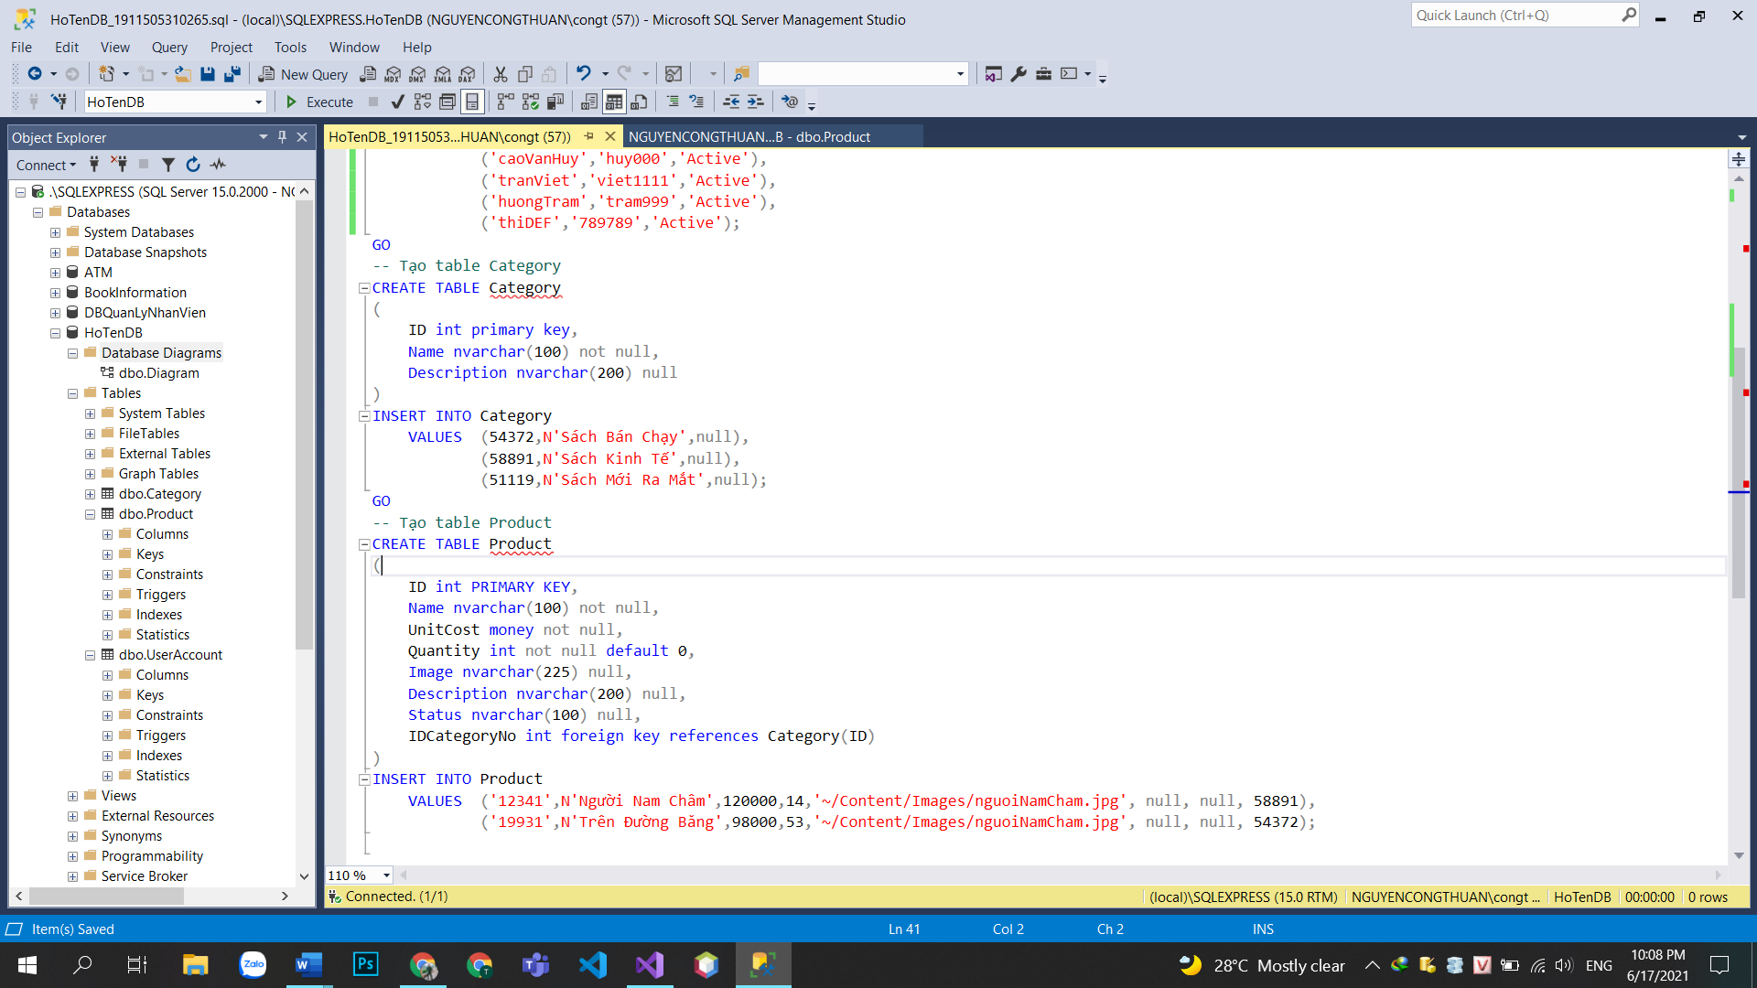

## Tạo mới 1 project tên TestUngDung, dạng ASP.NET Web Application (chọn MVC), tên Solution: Họ tên mình

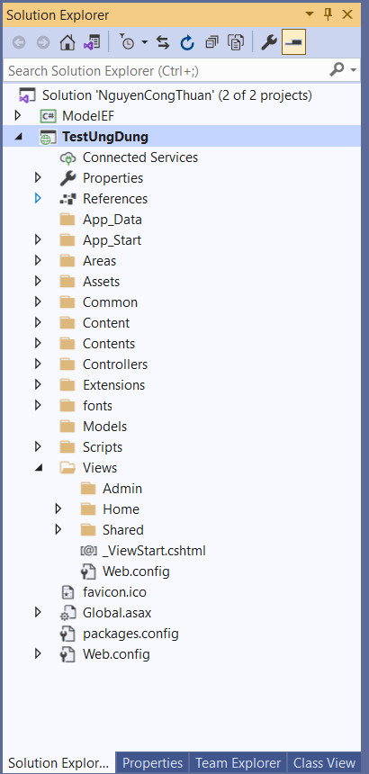

## Project ModelEF

### Lớp NguyenCongThuanContext

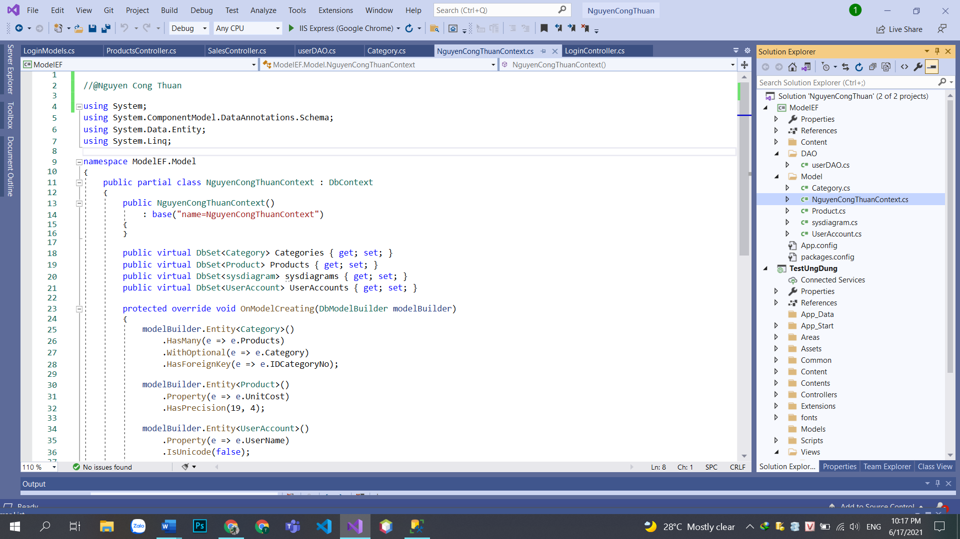

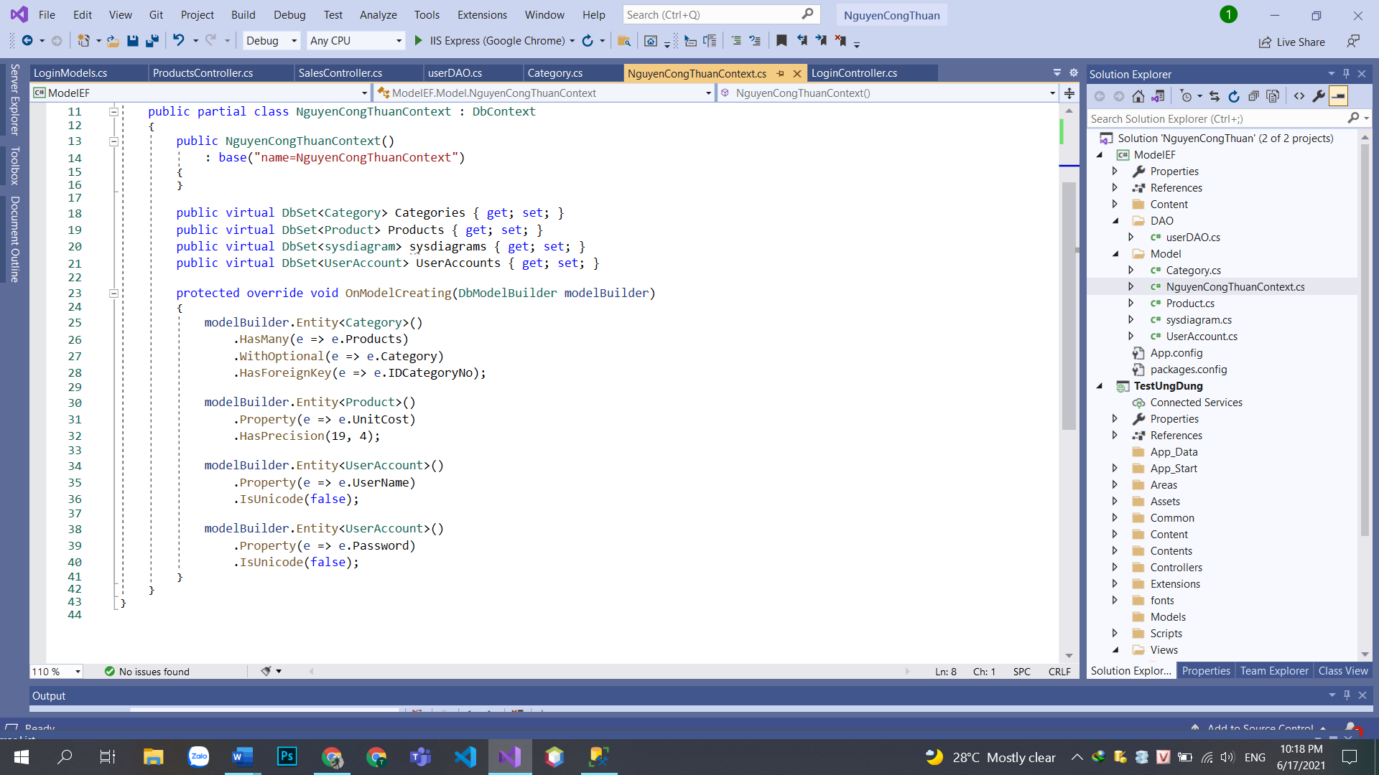

### Lớp Category

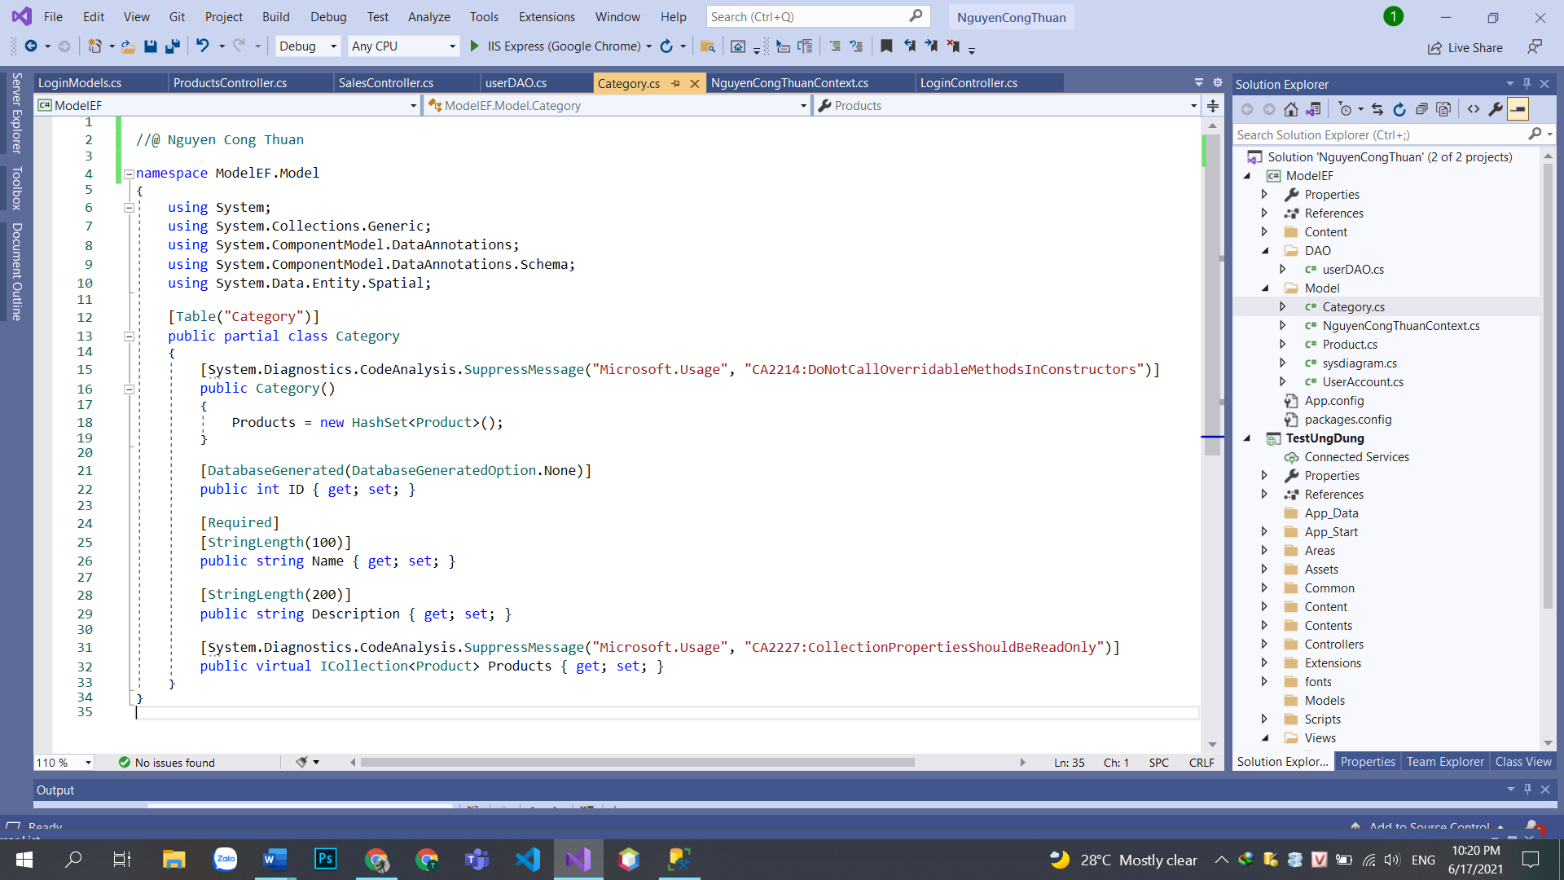

### Lớp Product

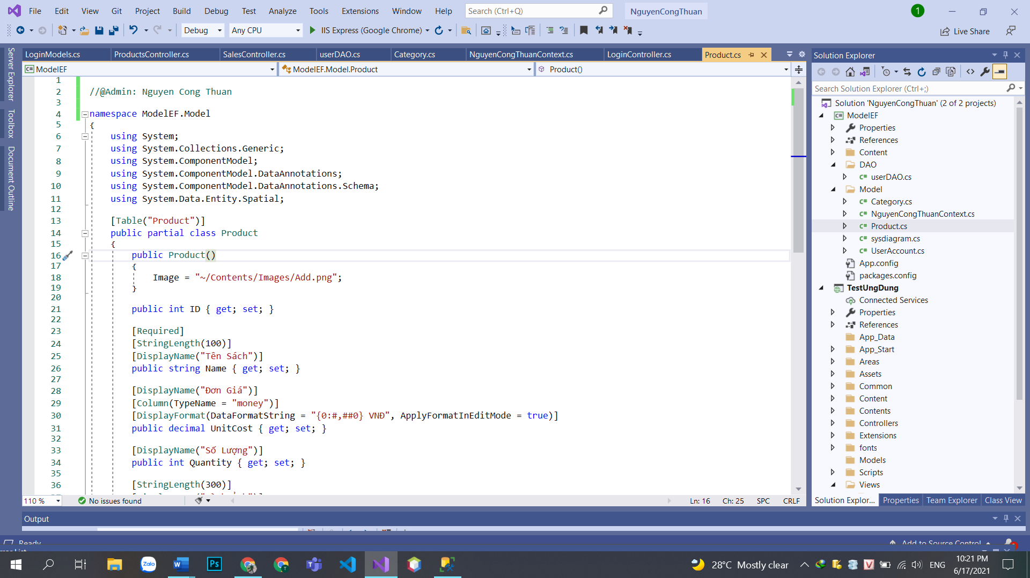

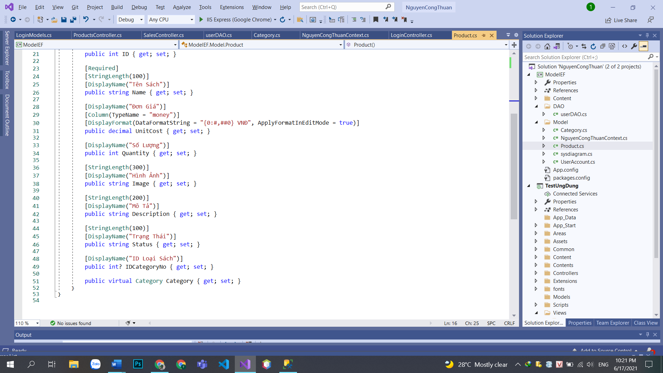

### Lớp Sysdiagram

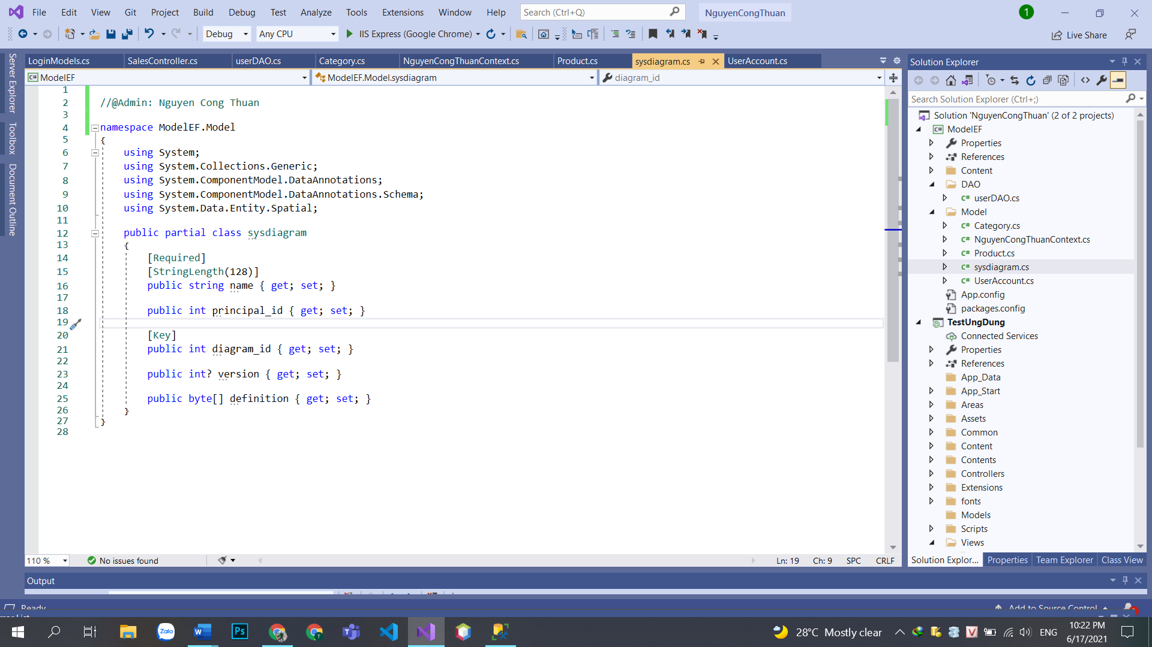

### Lớp UserAccount

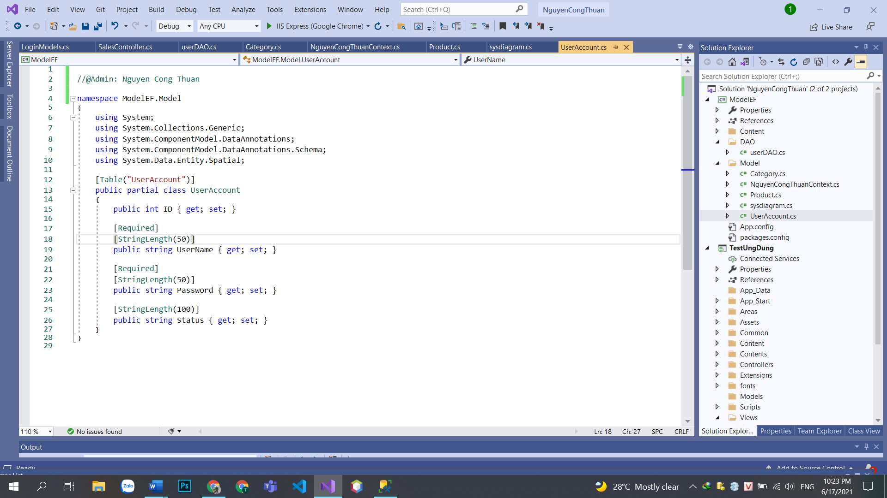

## Thực hiện chức năng Kiểm tra đăng nhập

### Hình Code

#### Lớp UserDAO

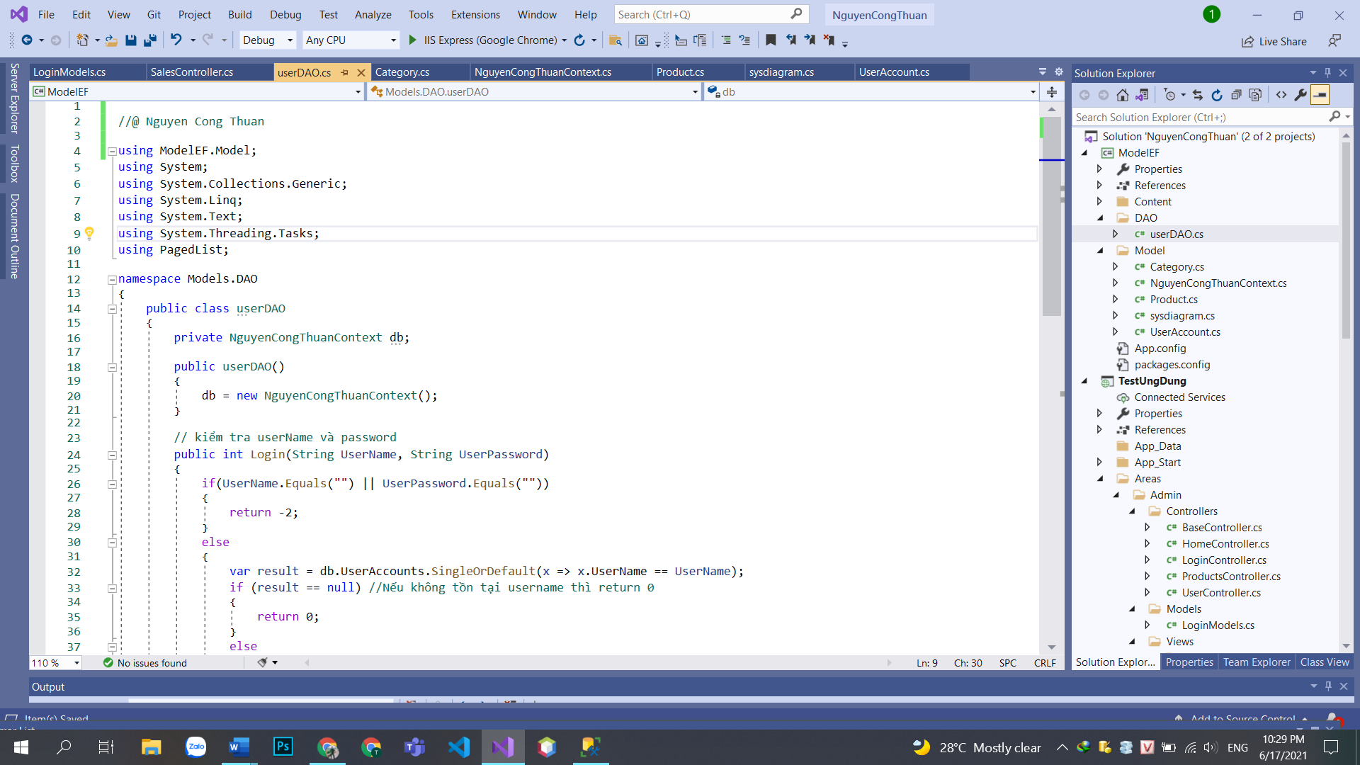

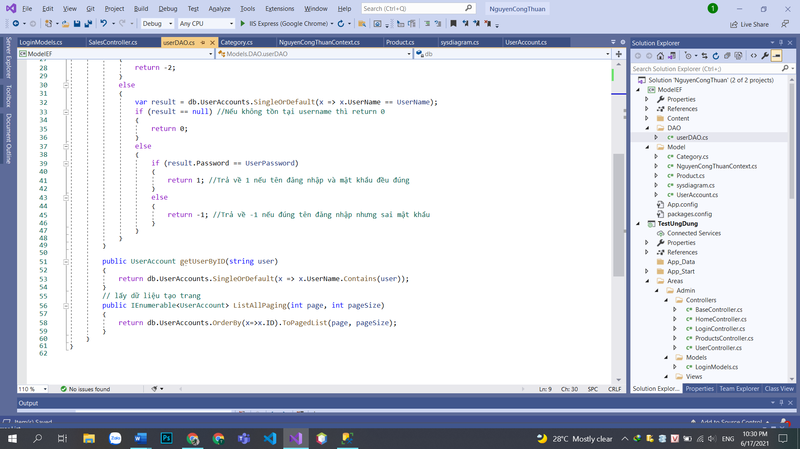

#### Lớp LoginModels

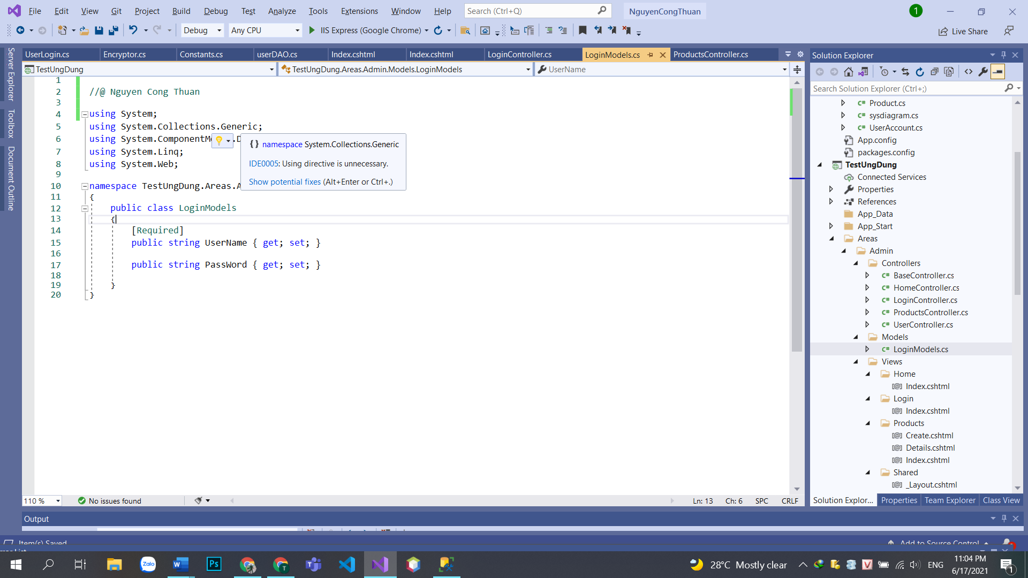

#### Lớp Encryptor

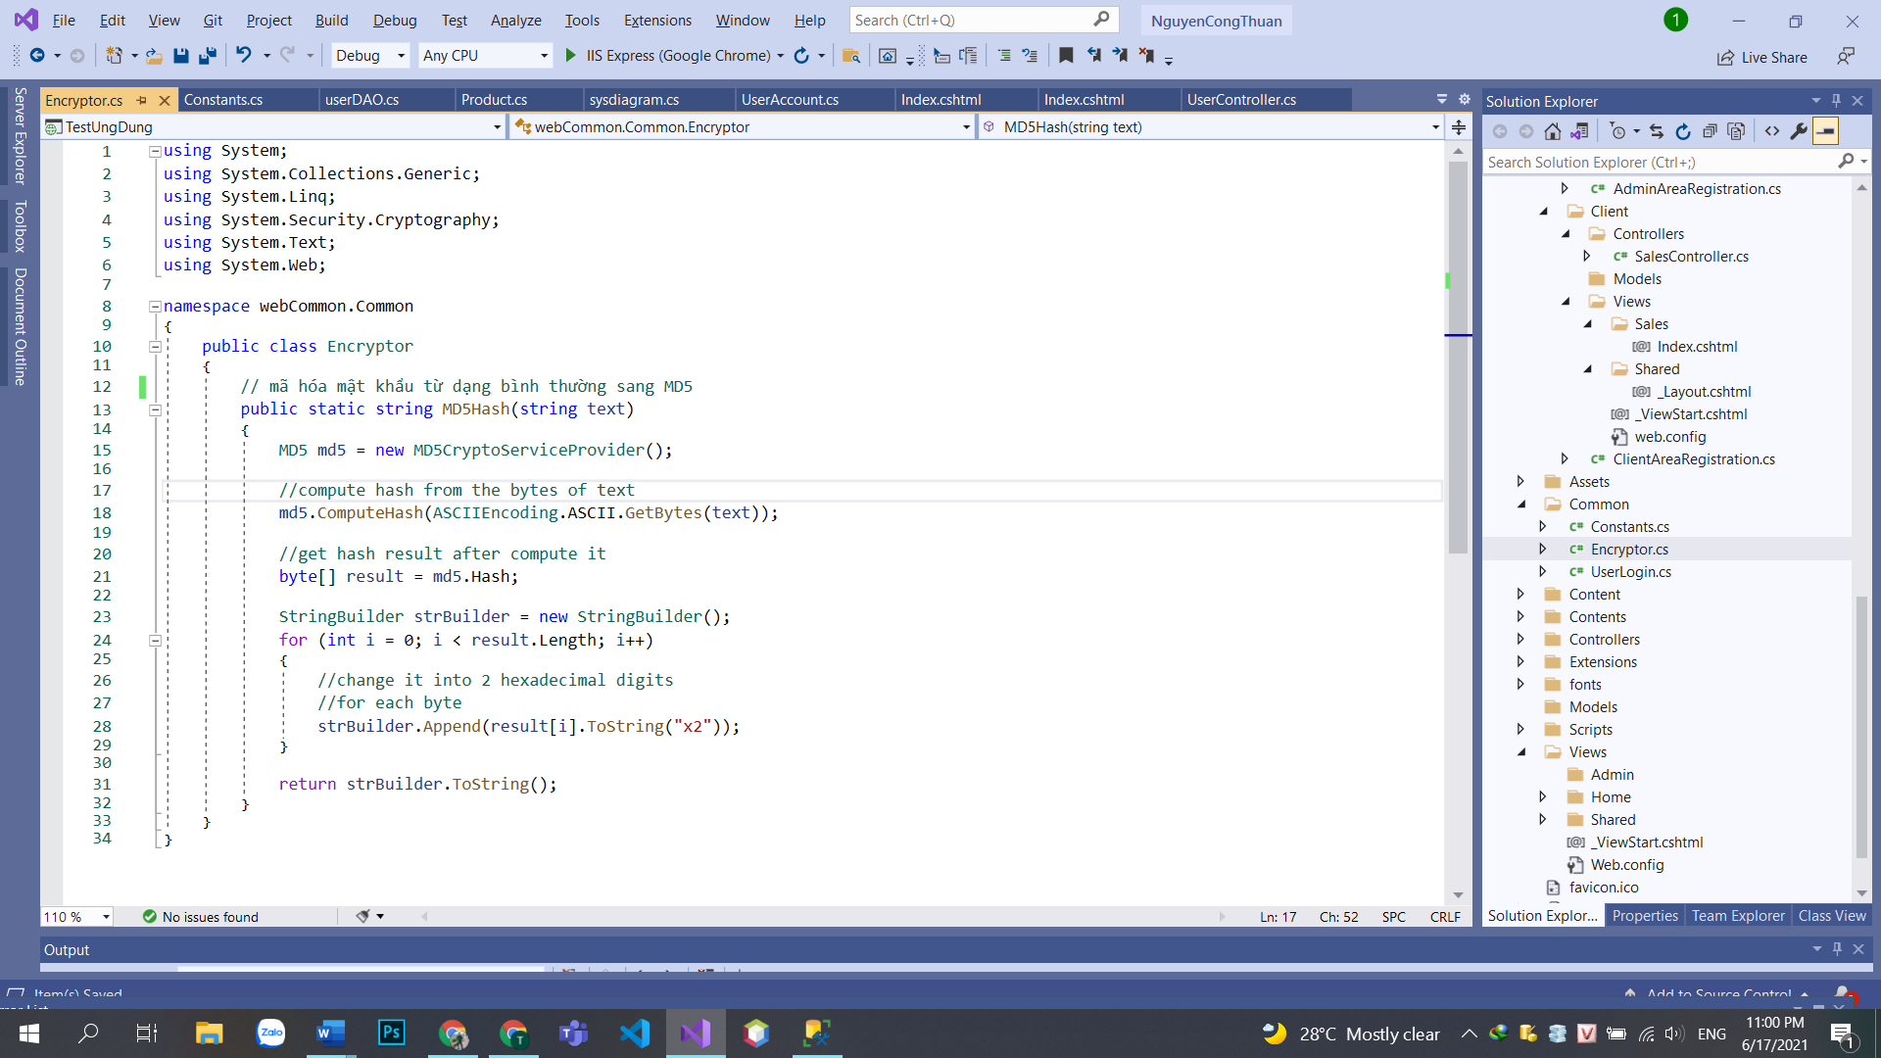

#### Lớp Constants

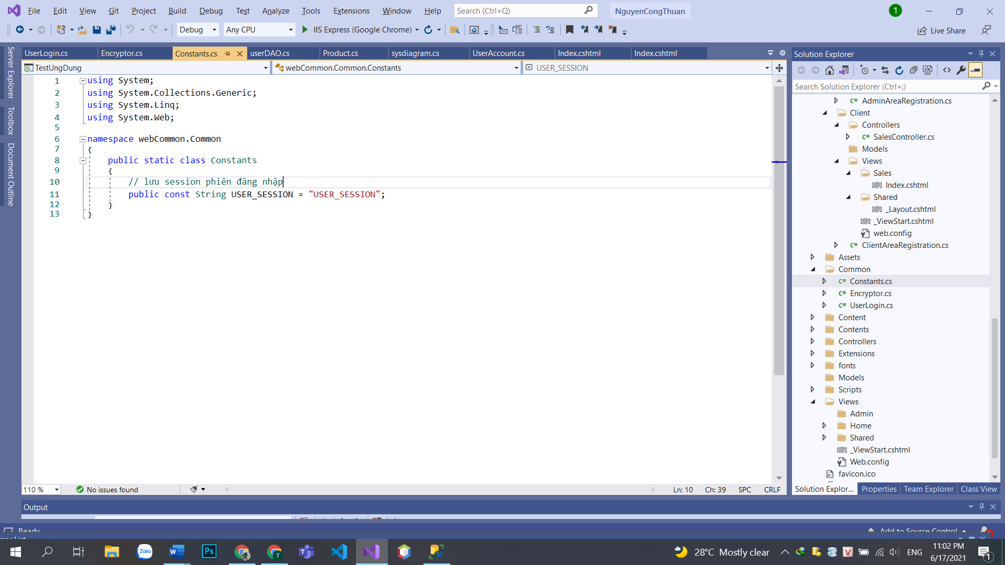

#### Lớp UserLogin

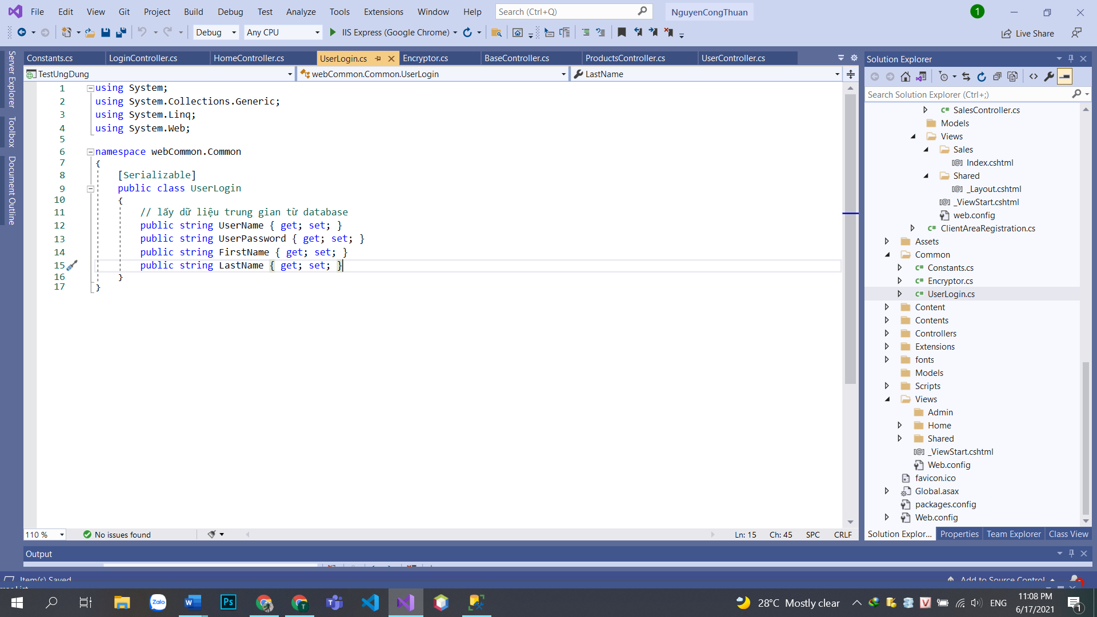

#### Lớp LoginController

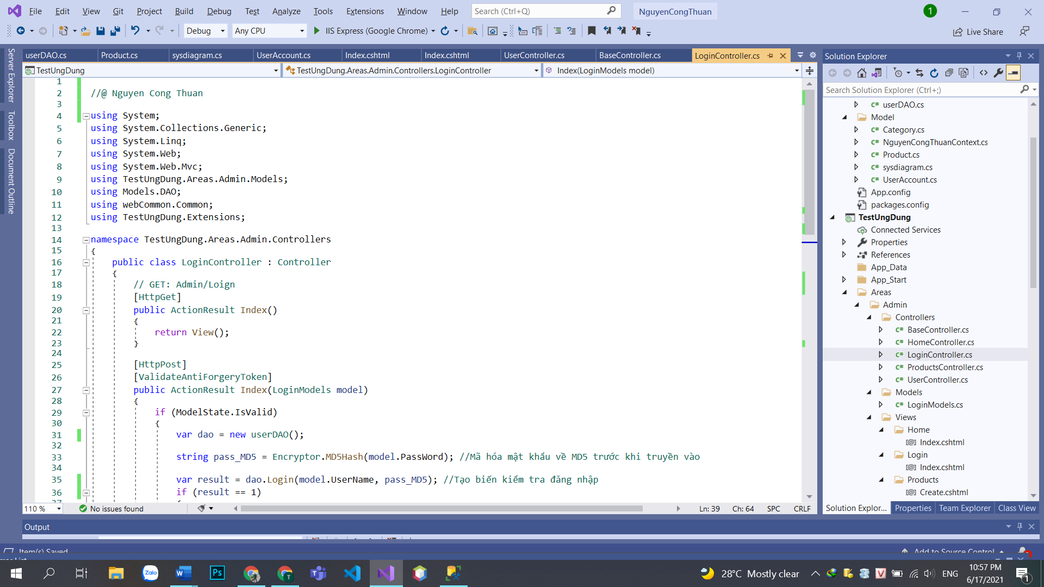

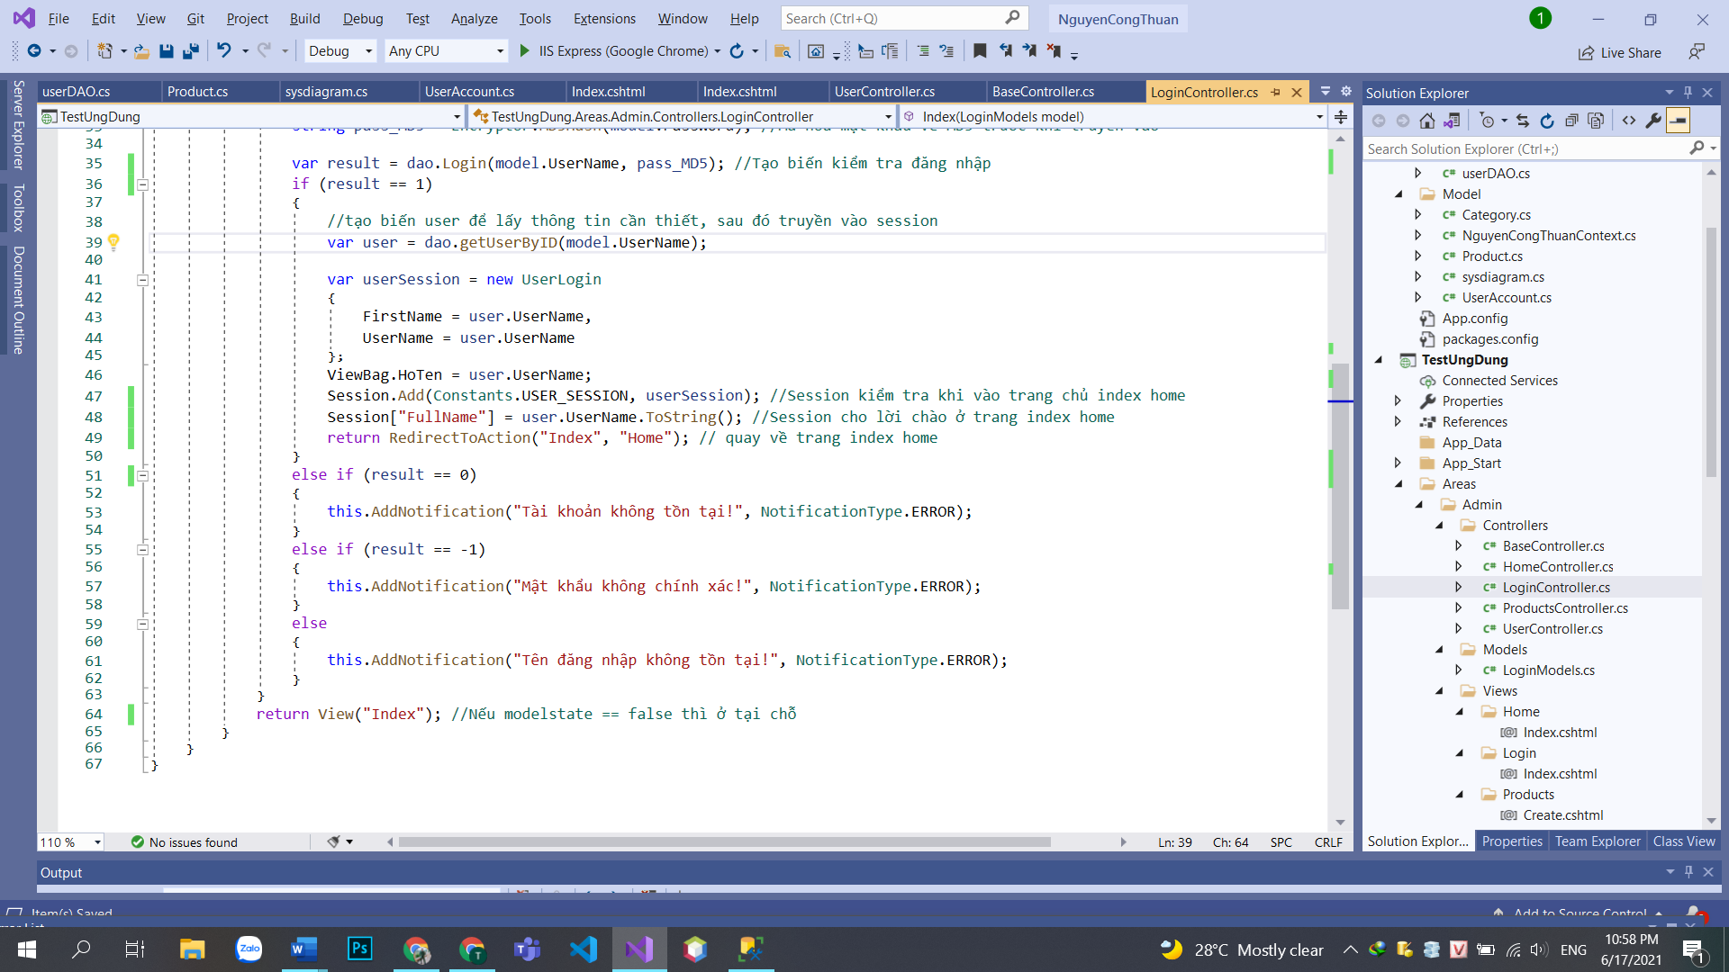

#### View

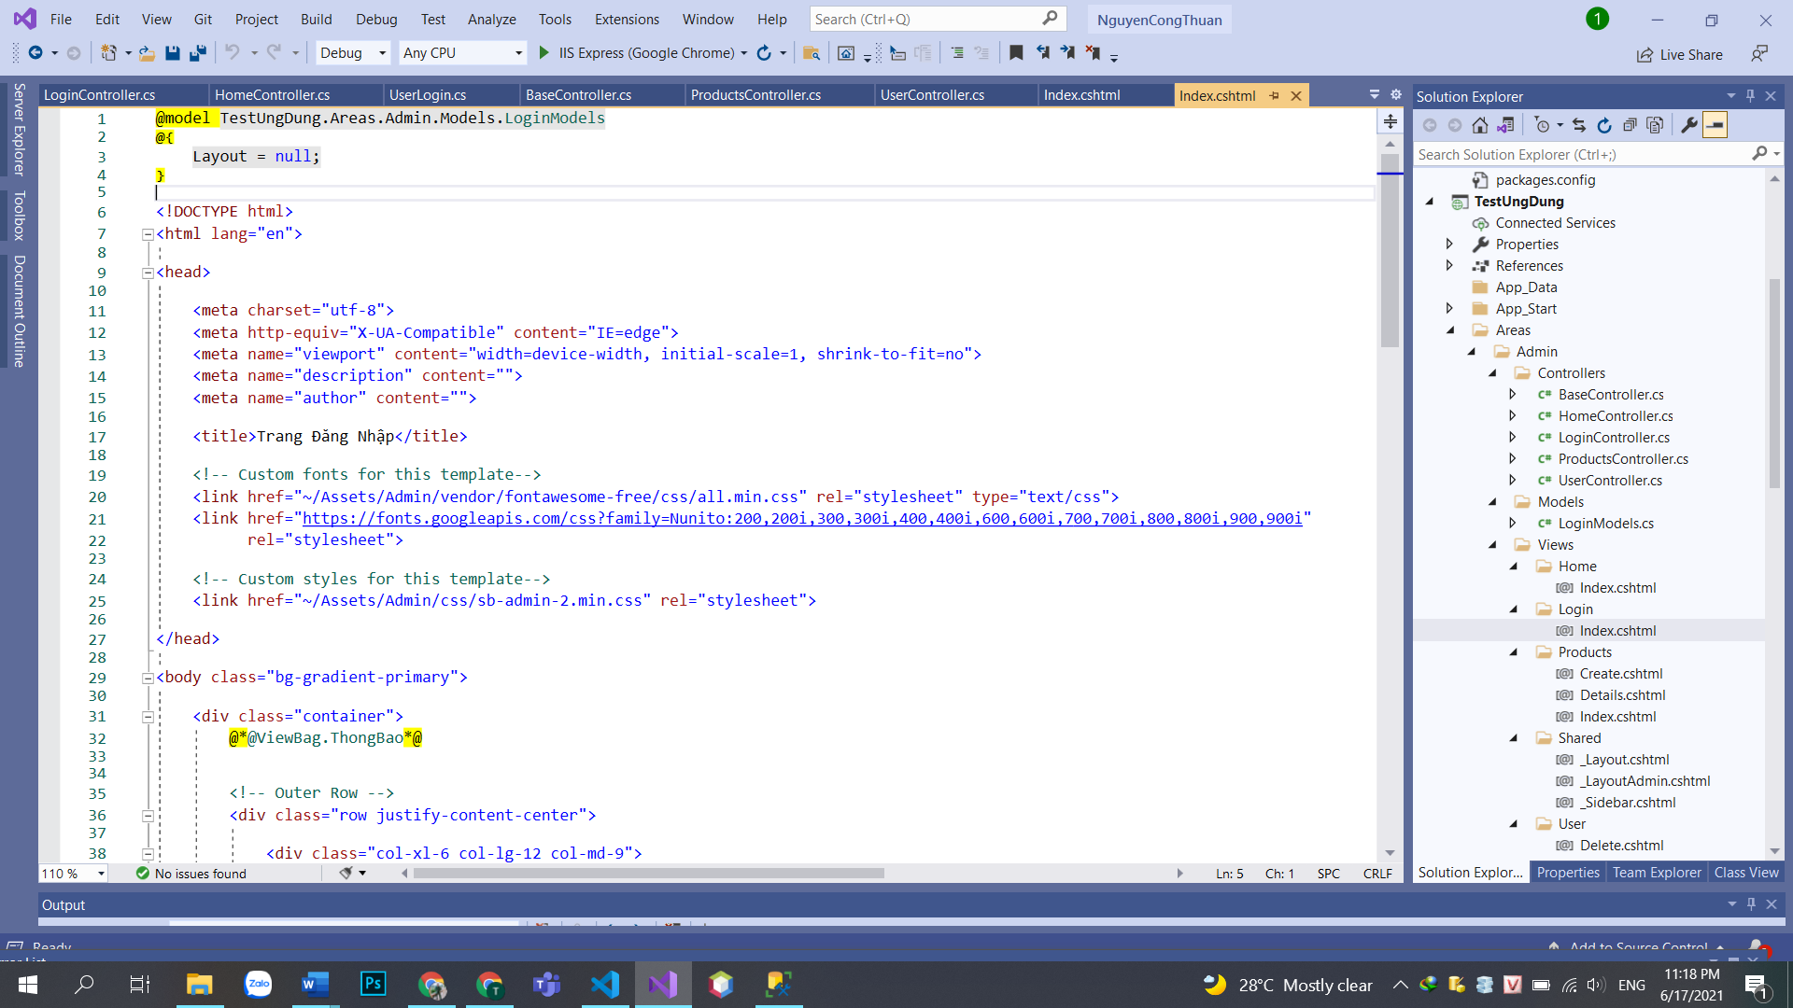

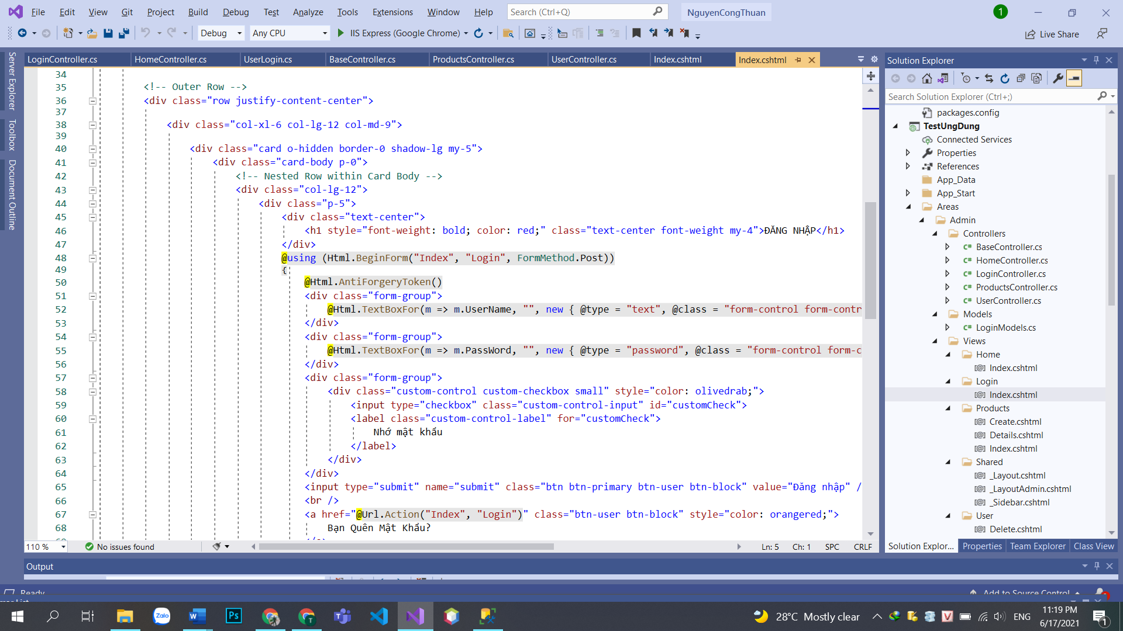

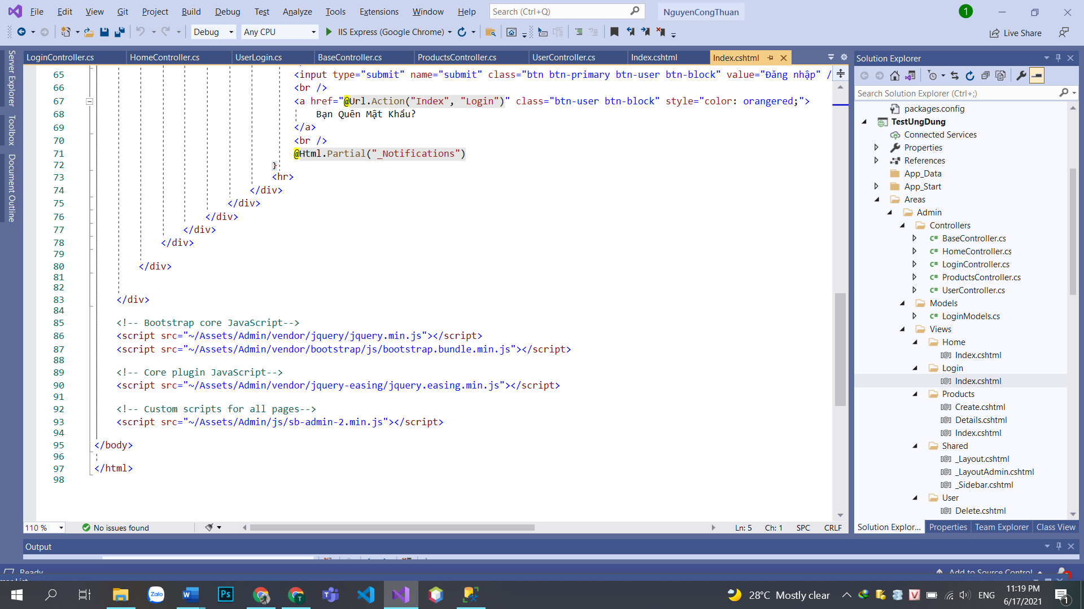

### Hình Kết Quả

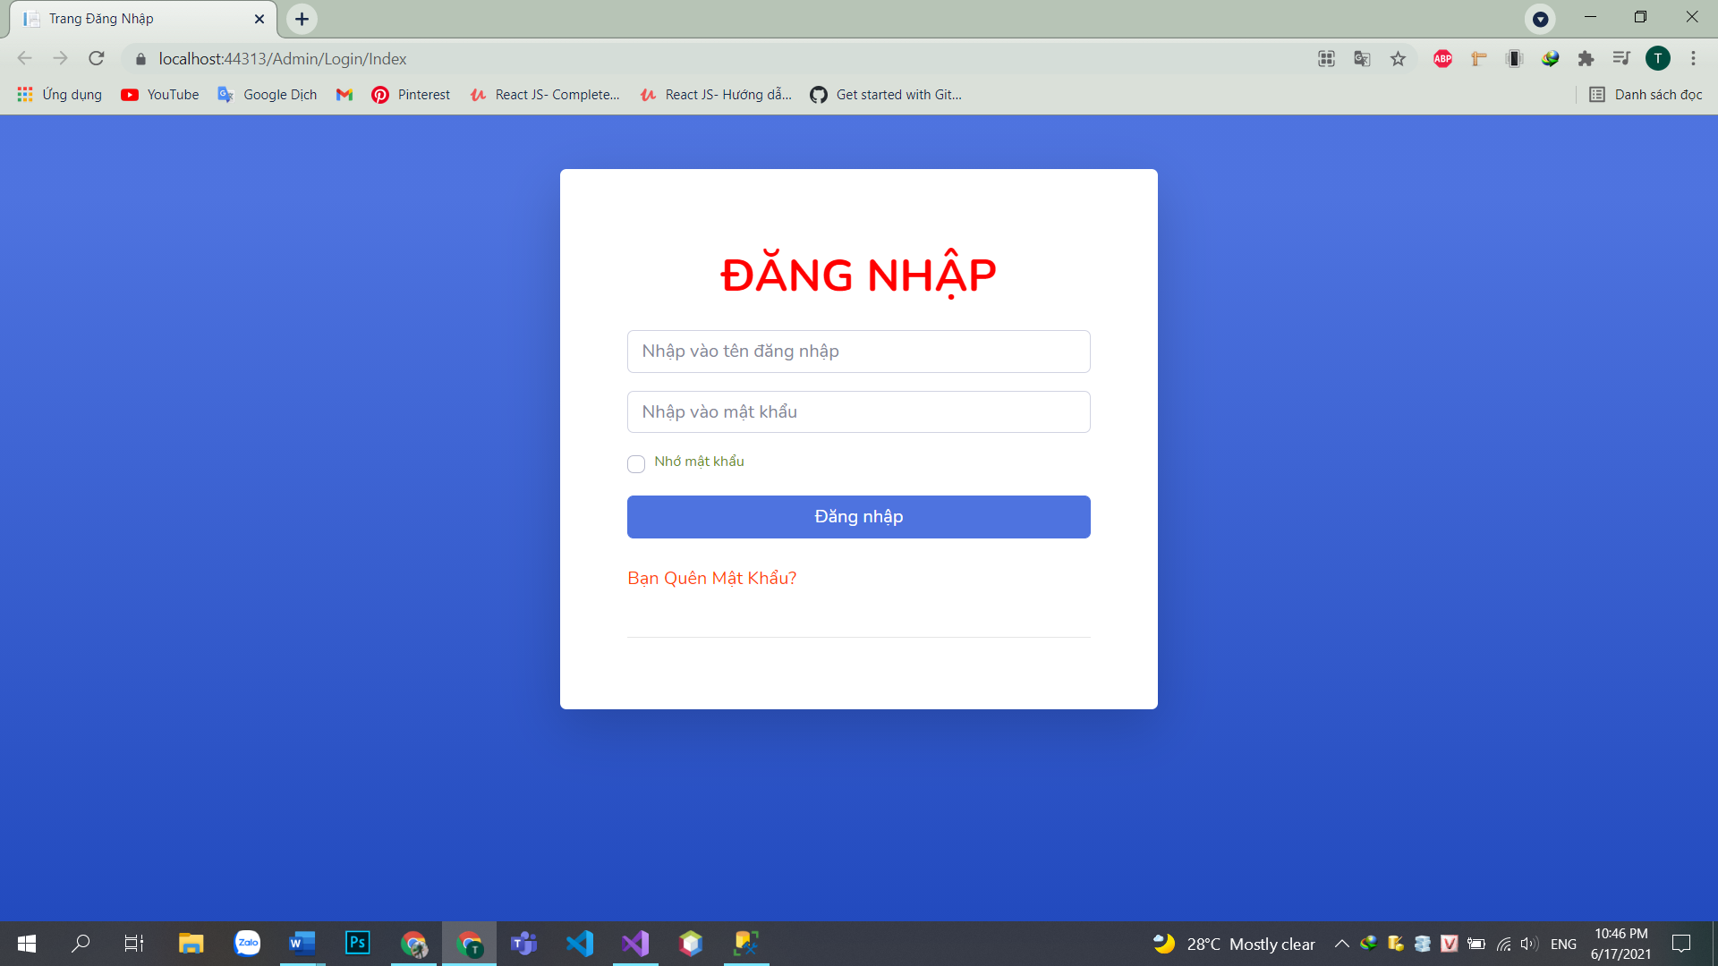

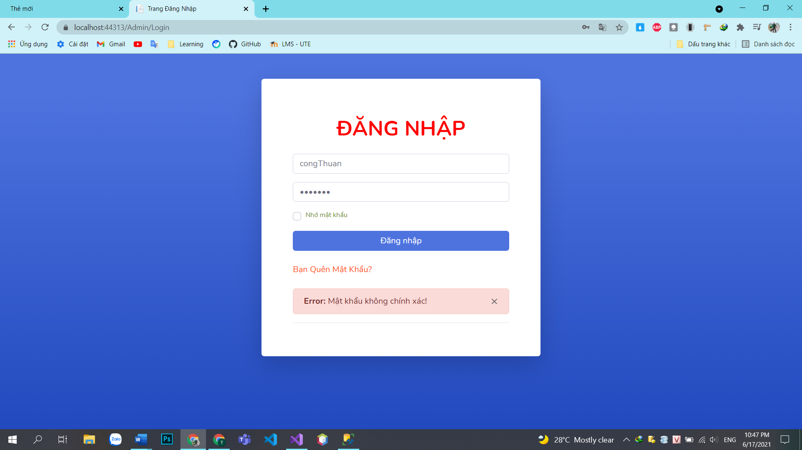

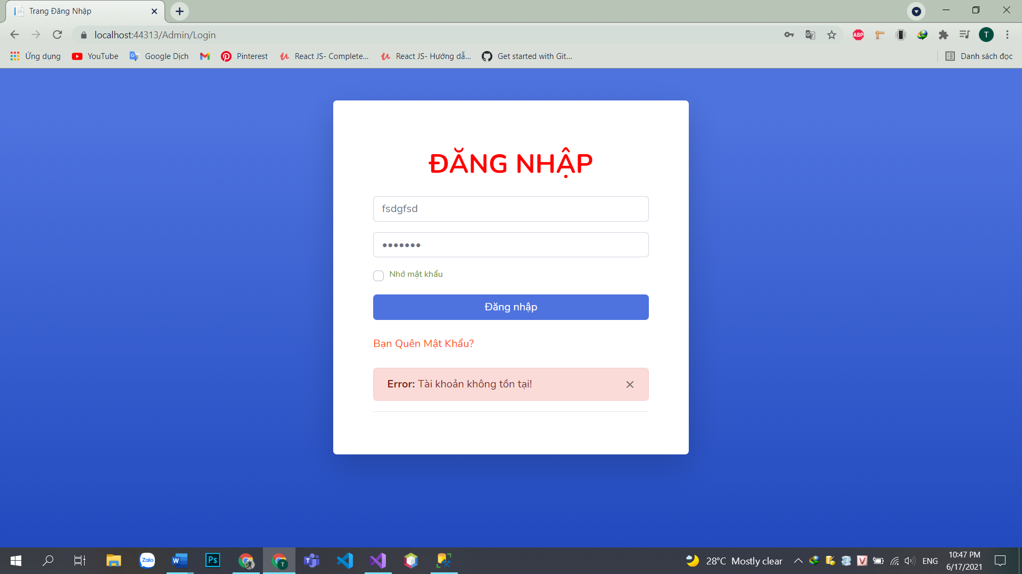

## Hiển thị danh sách UserAccount, Phân trang danh sách tài khoản người dùng và chức năng tìm kiếm, Xóa 1 người dùng có Status là Blocked

### Hình Code:

Note: Có Những Lớp Trùng Đã Chụp Trên Phần Đăng Nhập và Phần ModelEF

#### Lớp BaseController

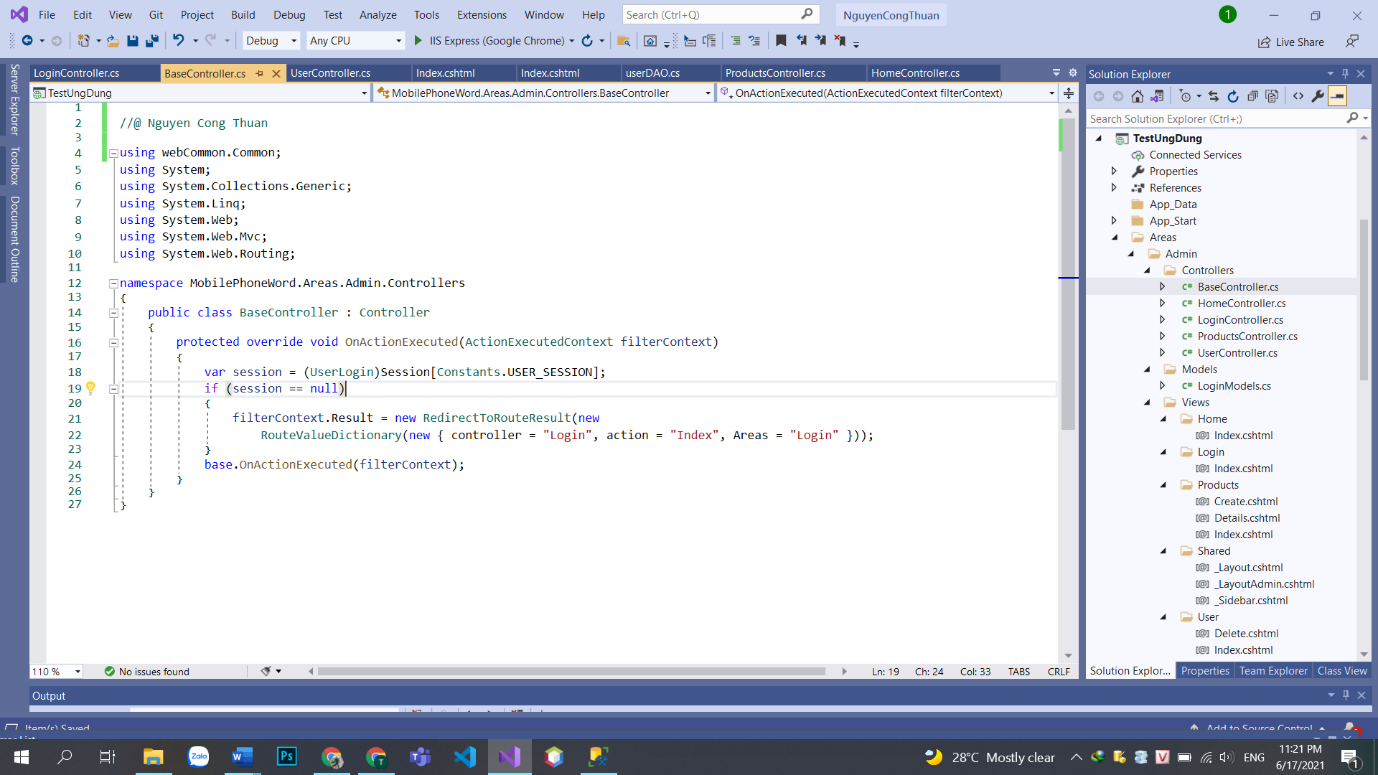

#### Lớp UserController

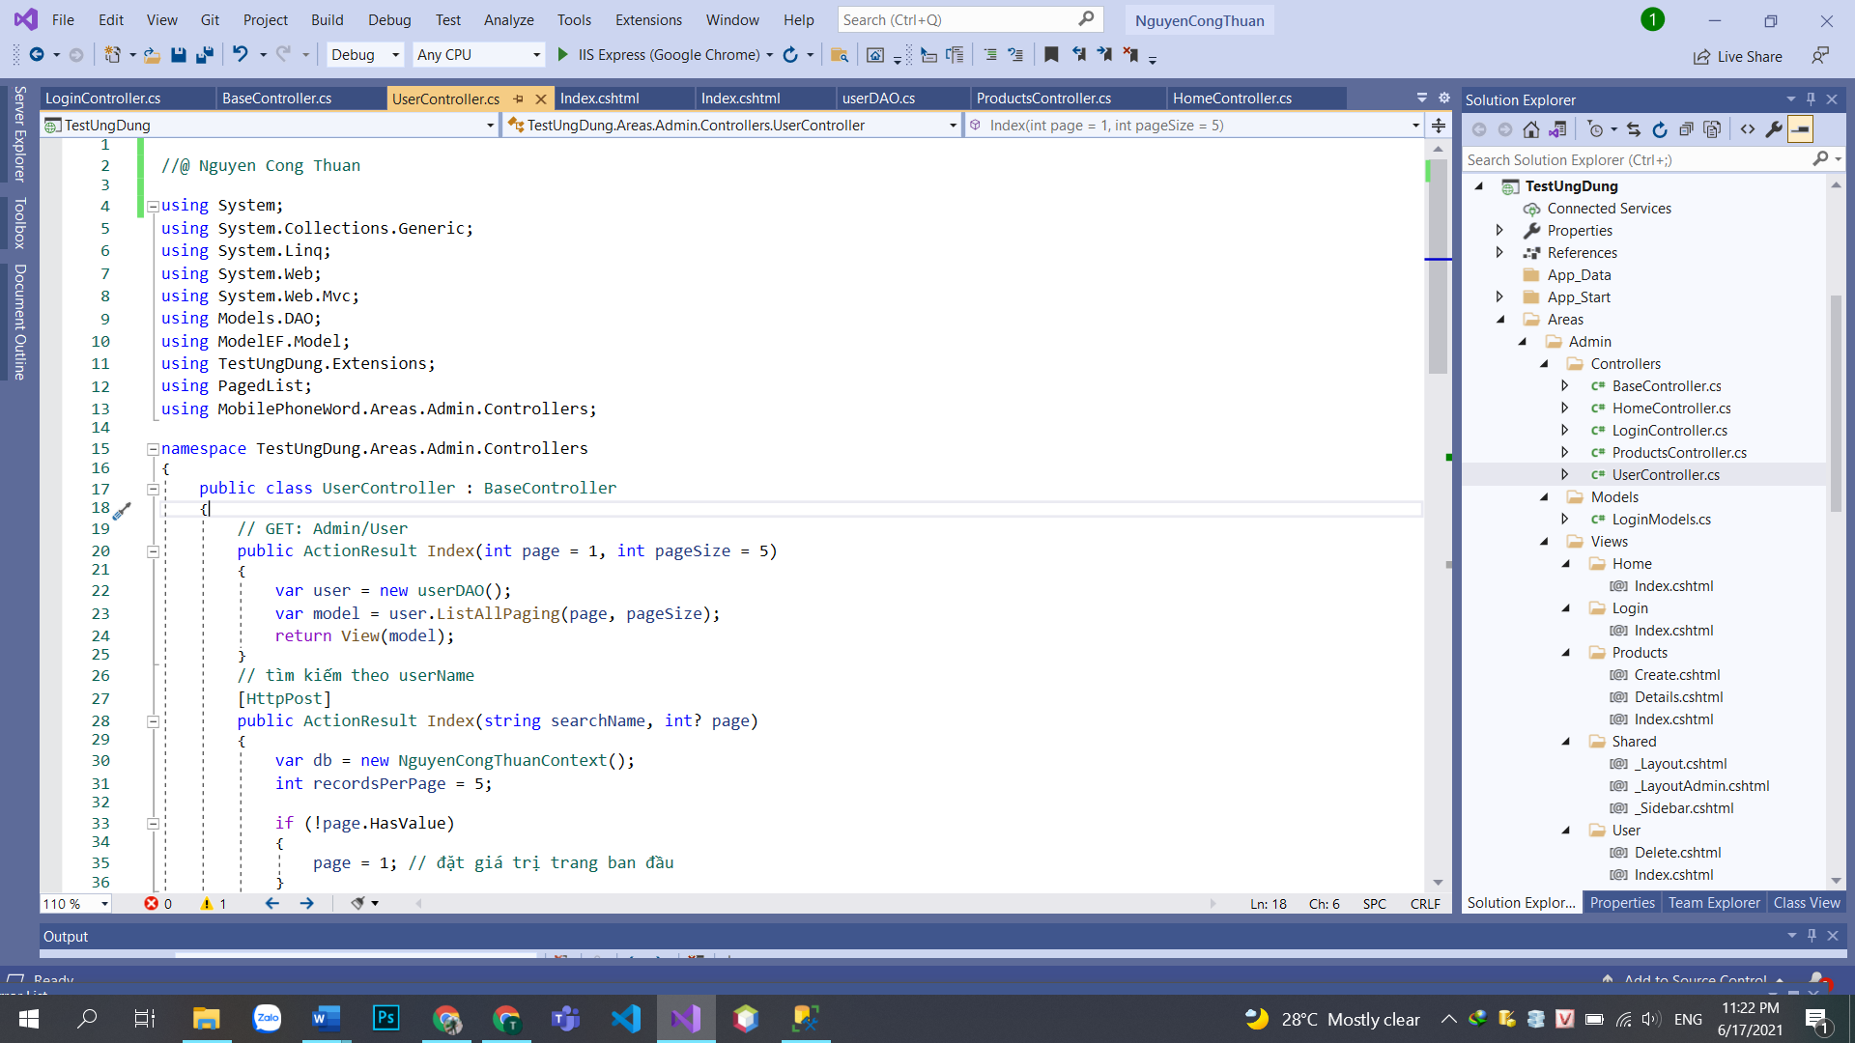

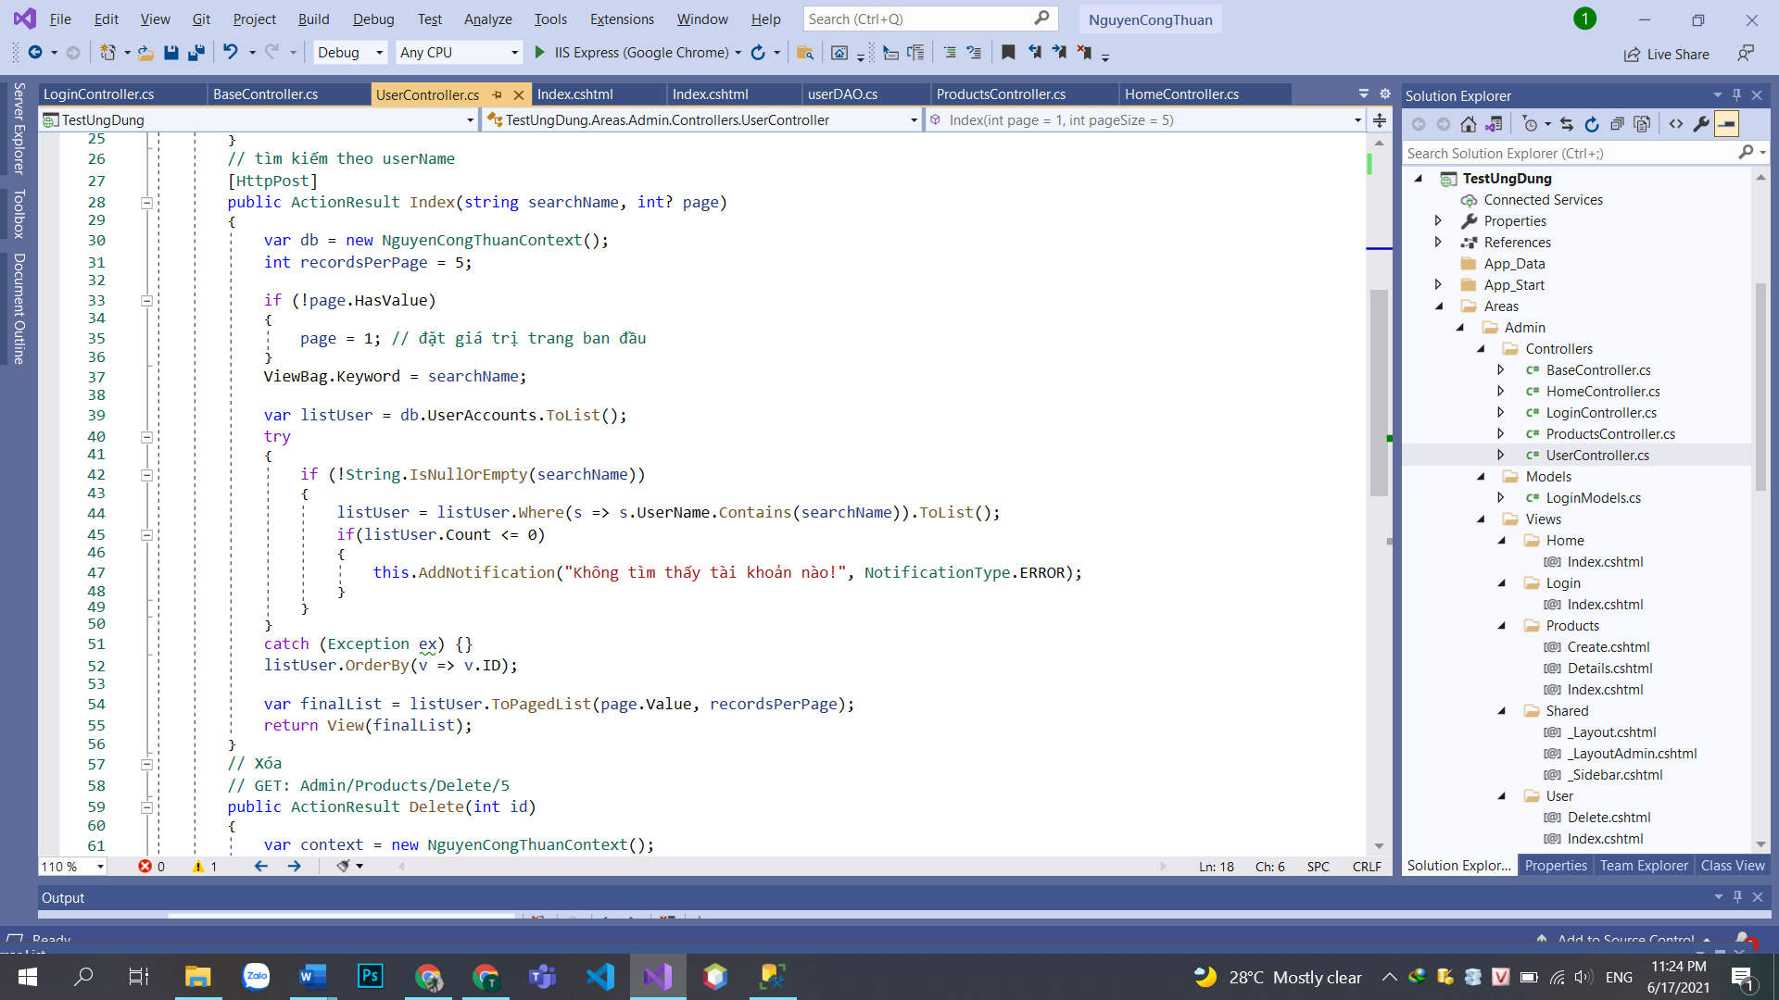

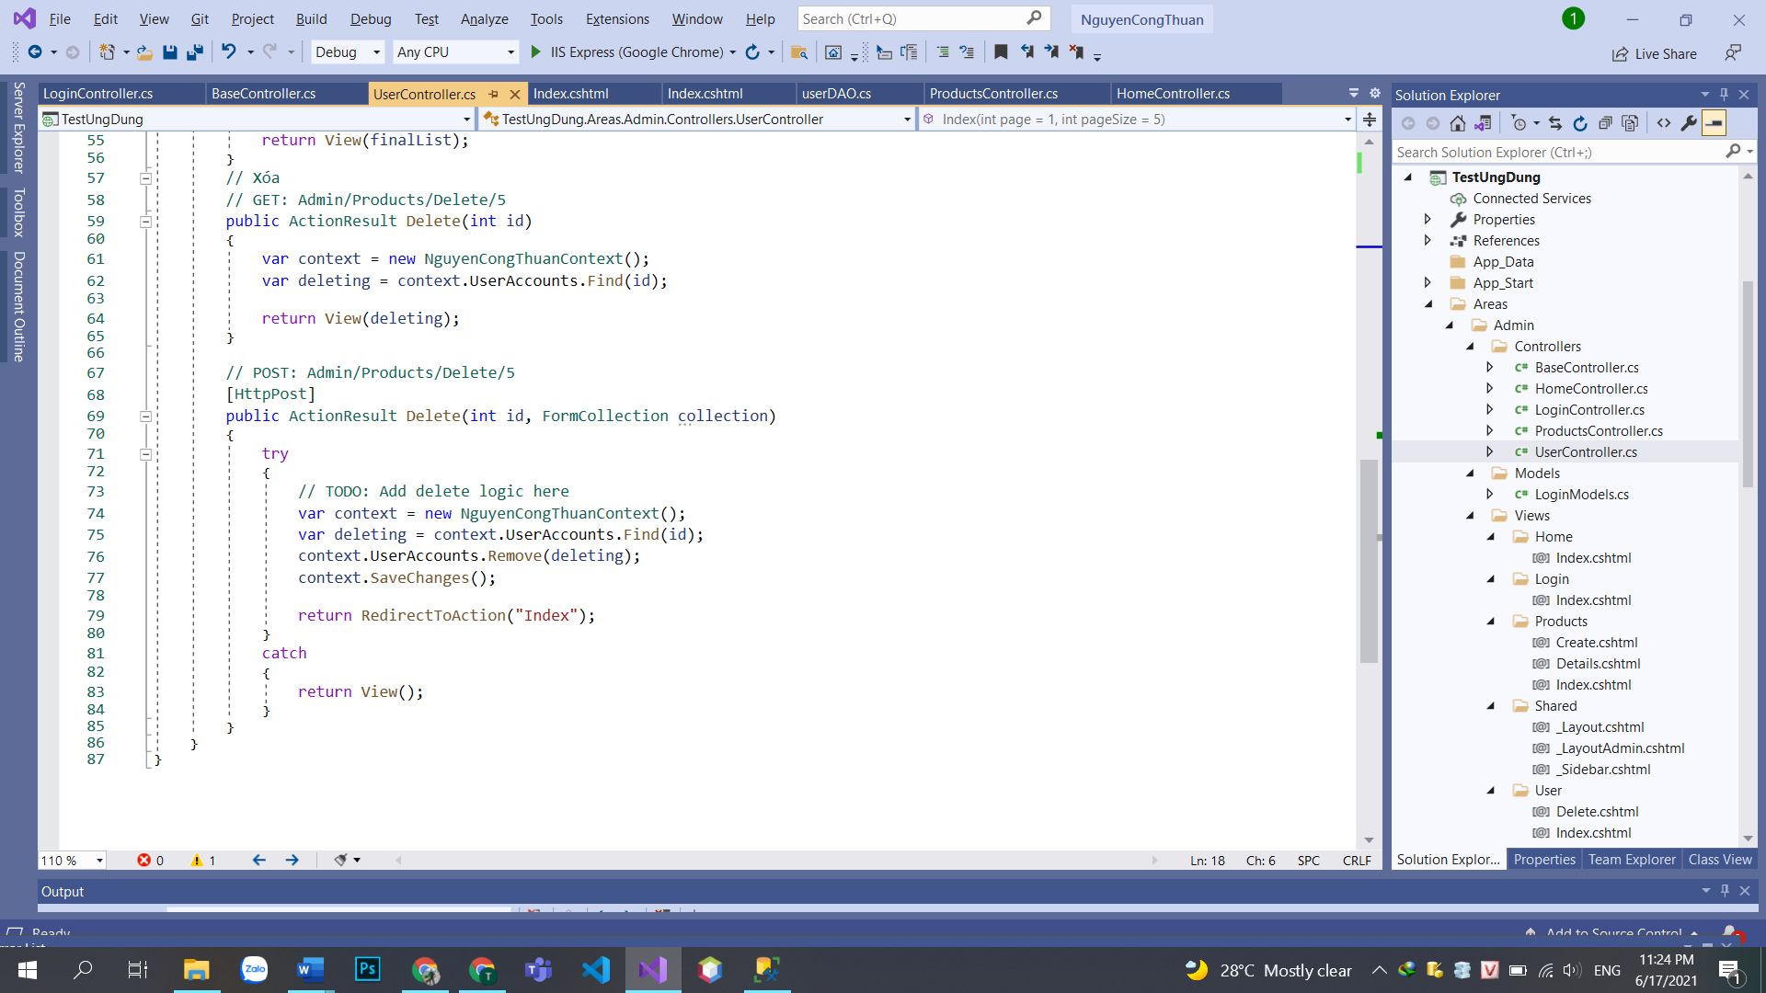

#### View

1. **Index**

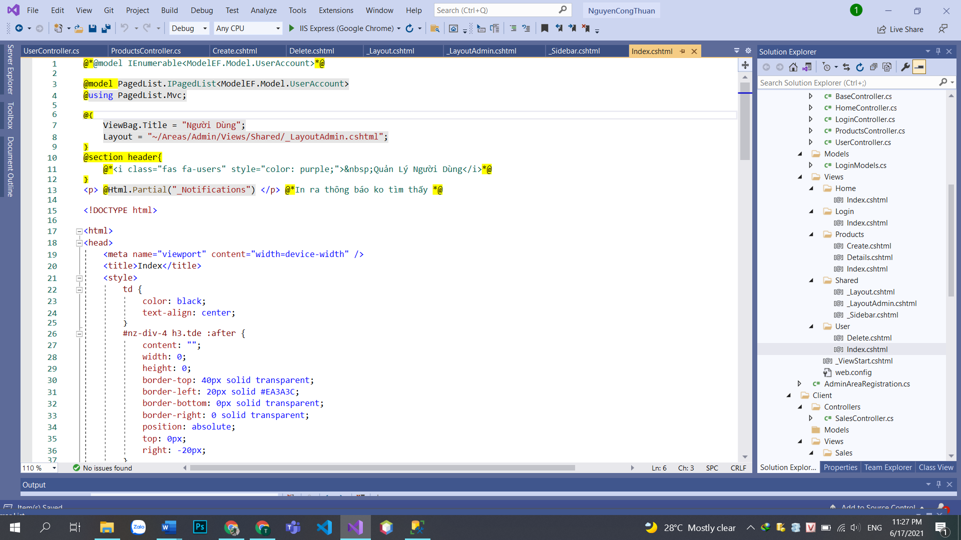

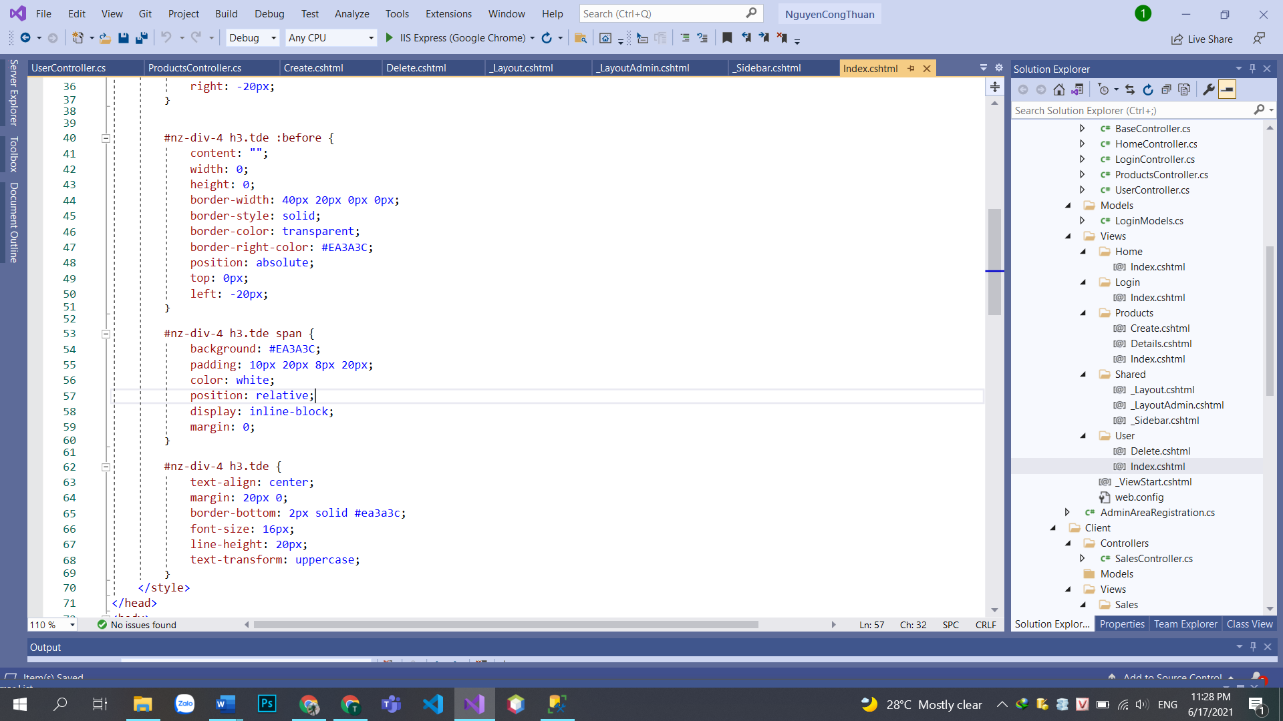

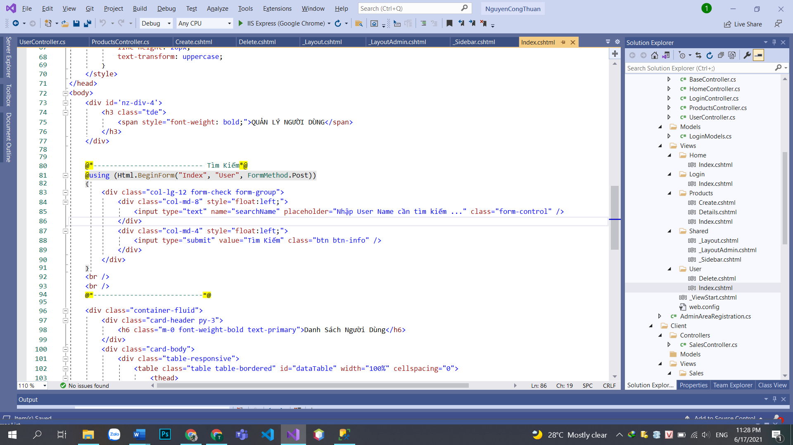  
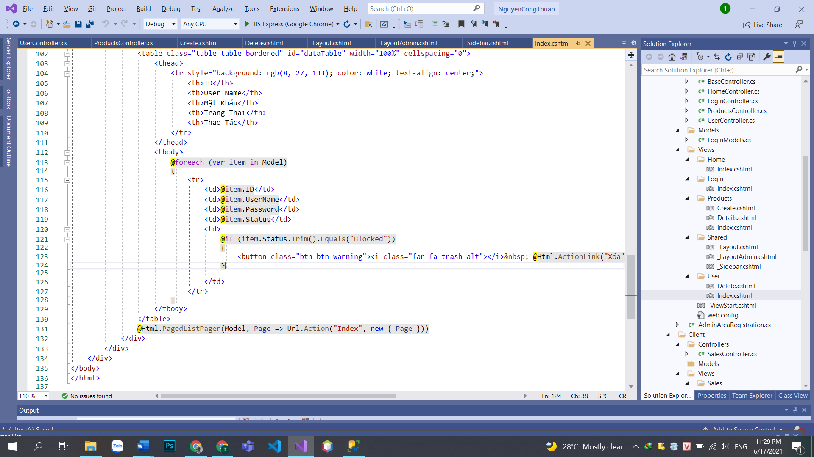

1. **Delete**

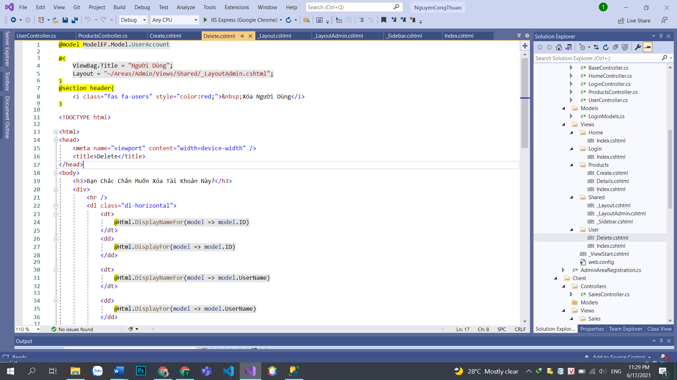

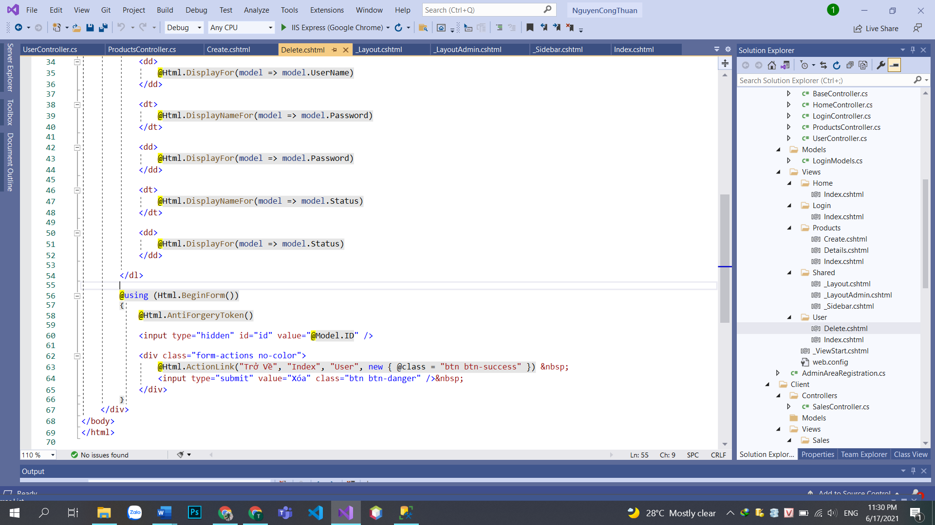

### Hình Kết Quả

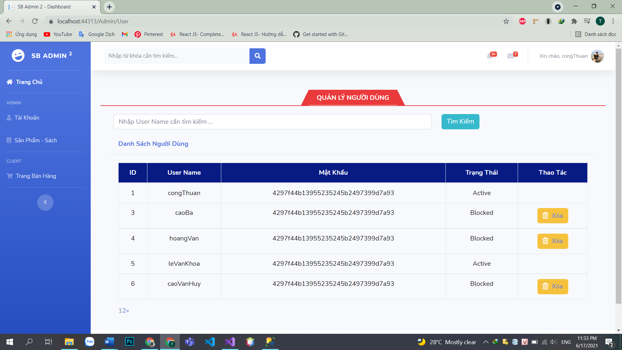

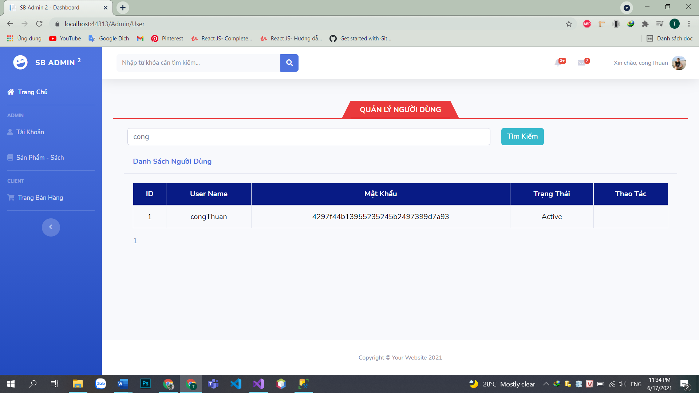

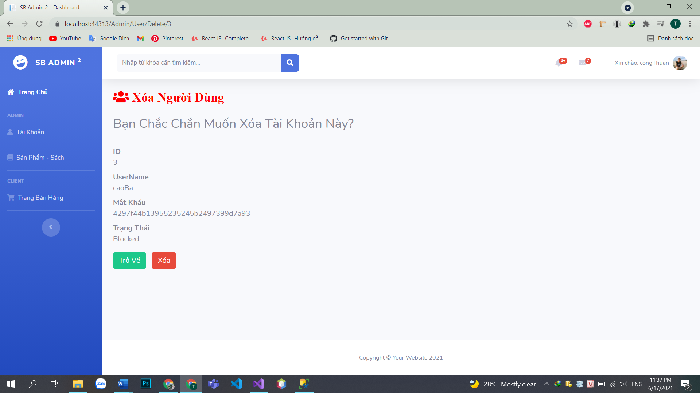

## Hiển thị danh sách sản phẩm, Xem chi tiết sản phẩm Và chức năng thêm 1 sản phẩm, Dùng Dropdownlist để chọn danh mục

Yêu cầu: sắp xếp theo Số lượng tăng dần, Đơn giá giảm dần.

Note: Có Những Ảnh Code trùng đã nêu ở trên.

### Hình Code

#### Lớp ProductsController:

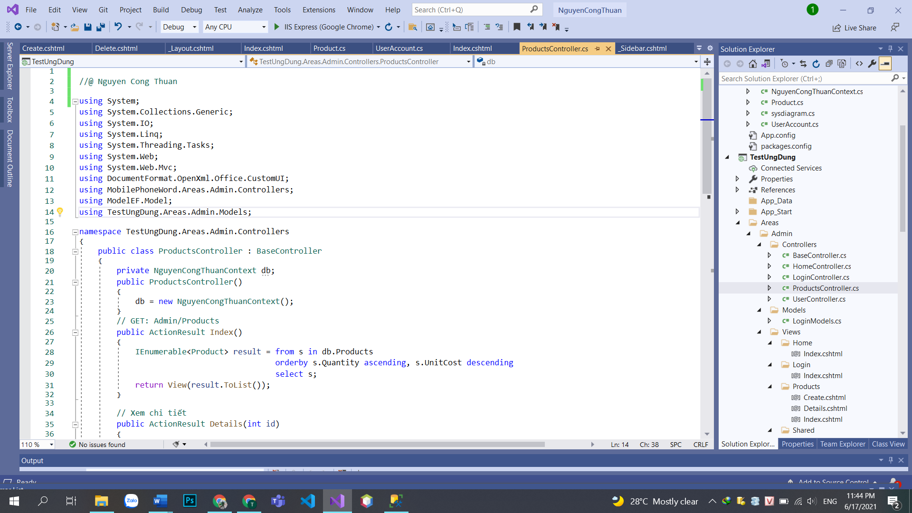

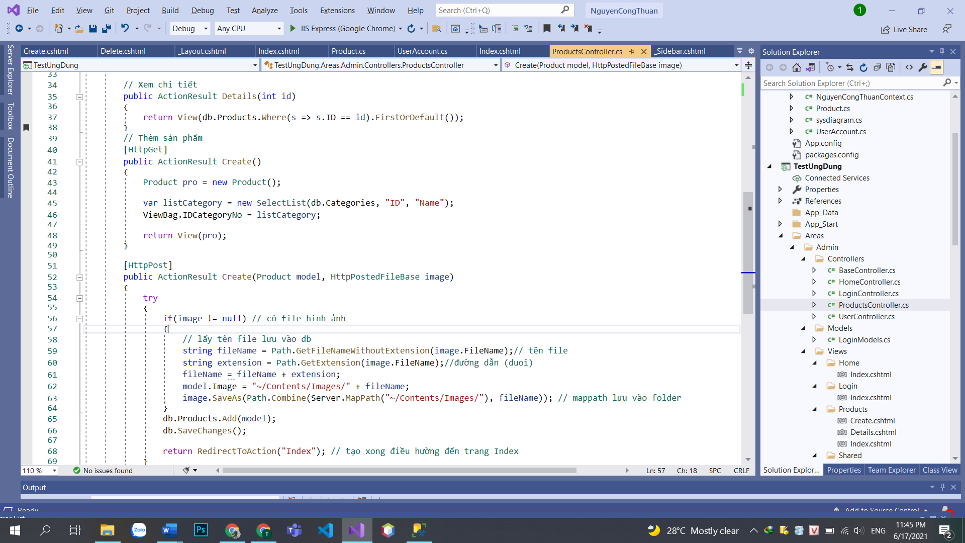

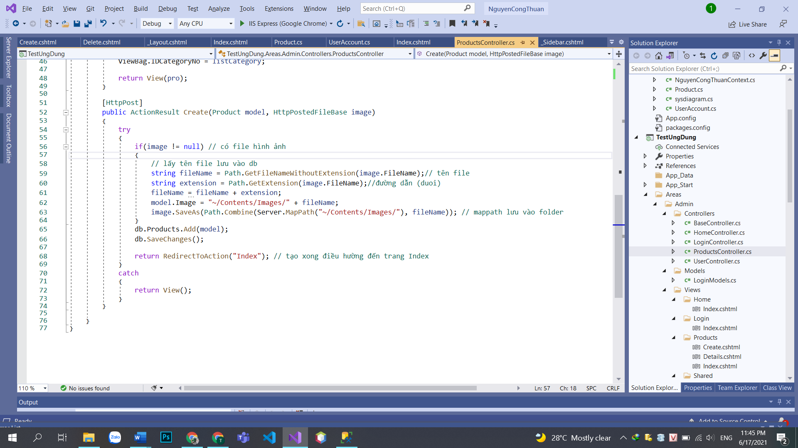

#### View

1. **Index**

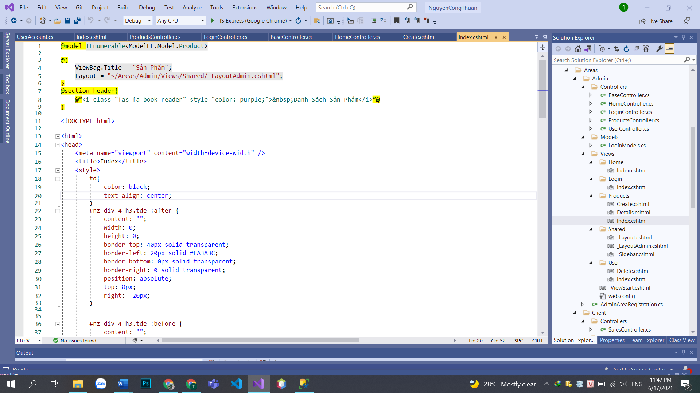

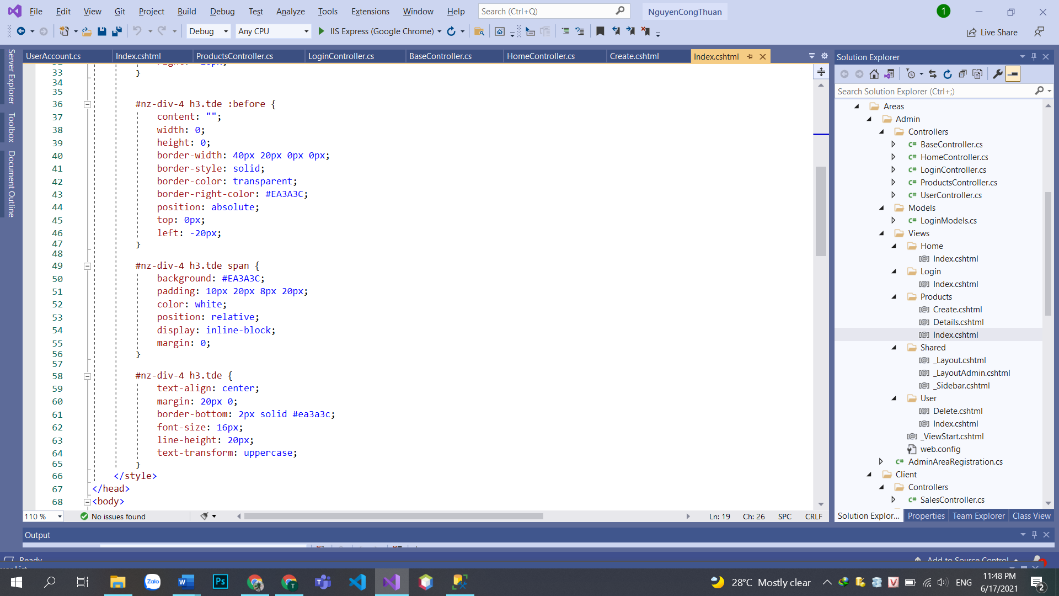

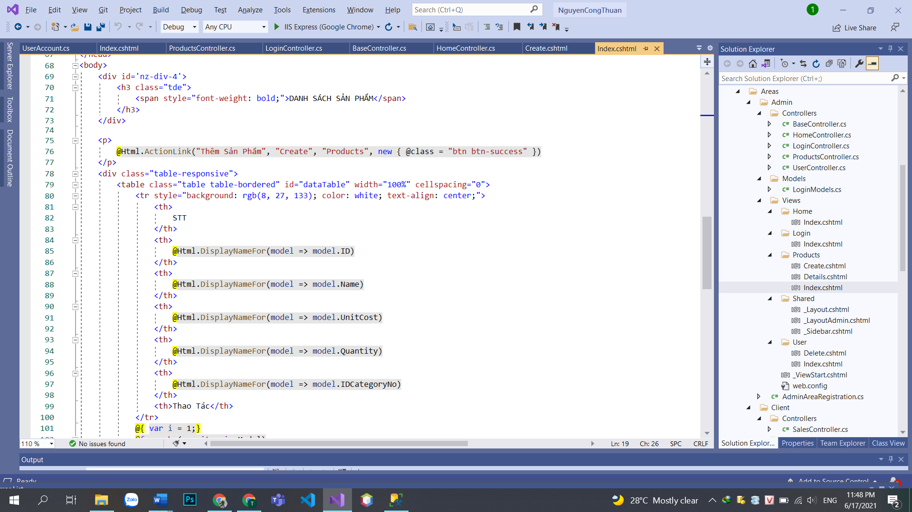

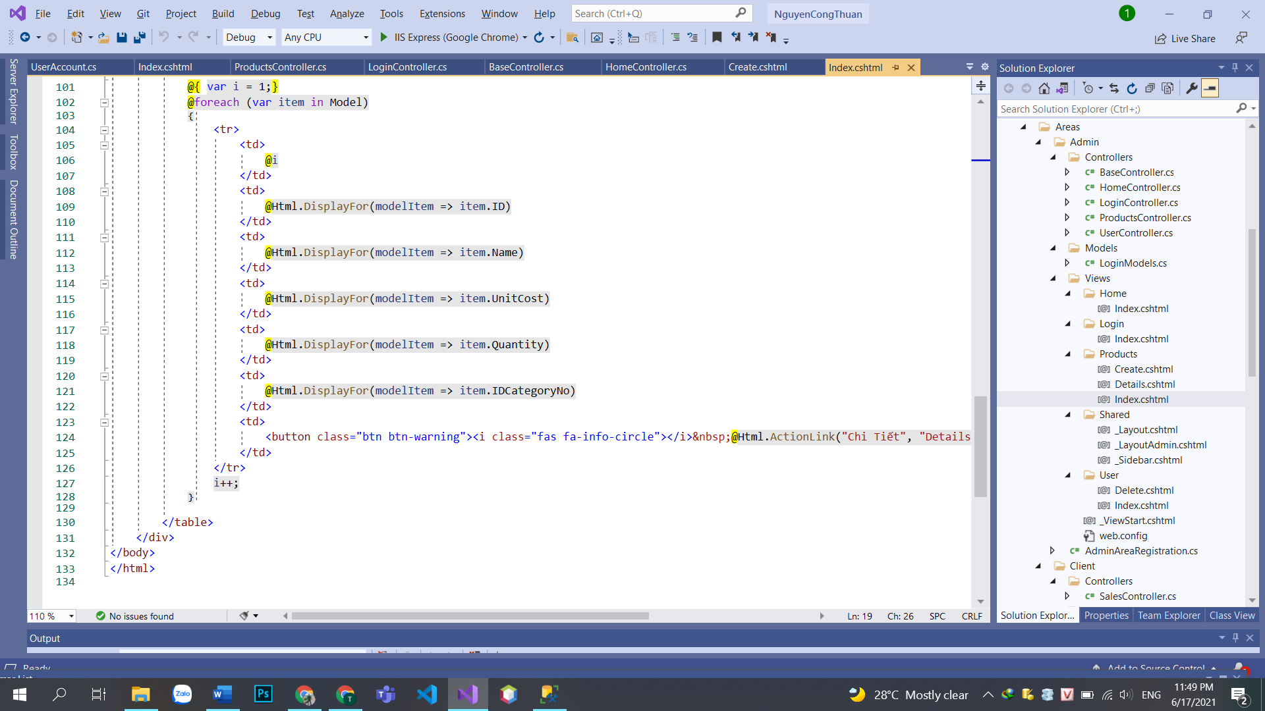

1. **Details**

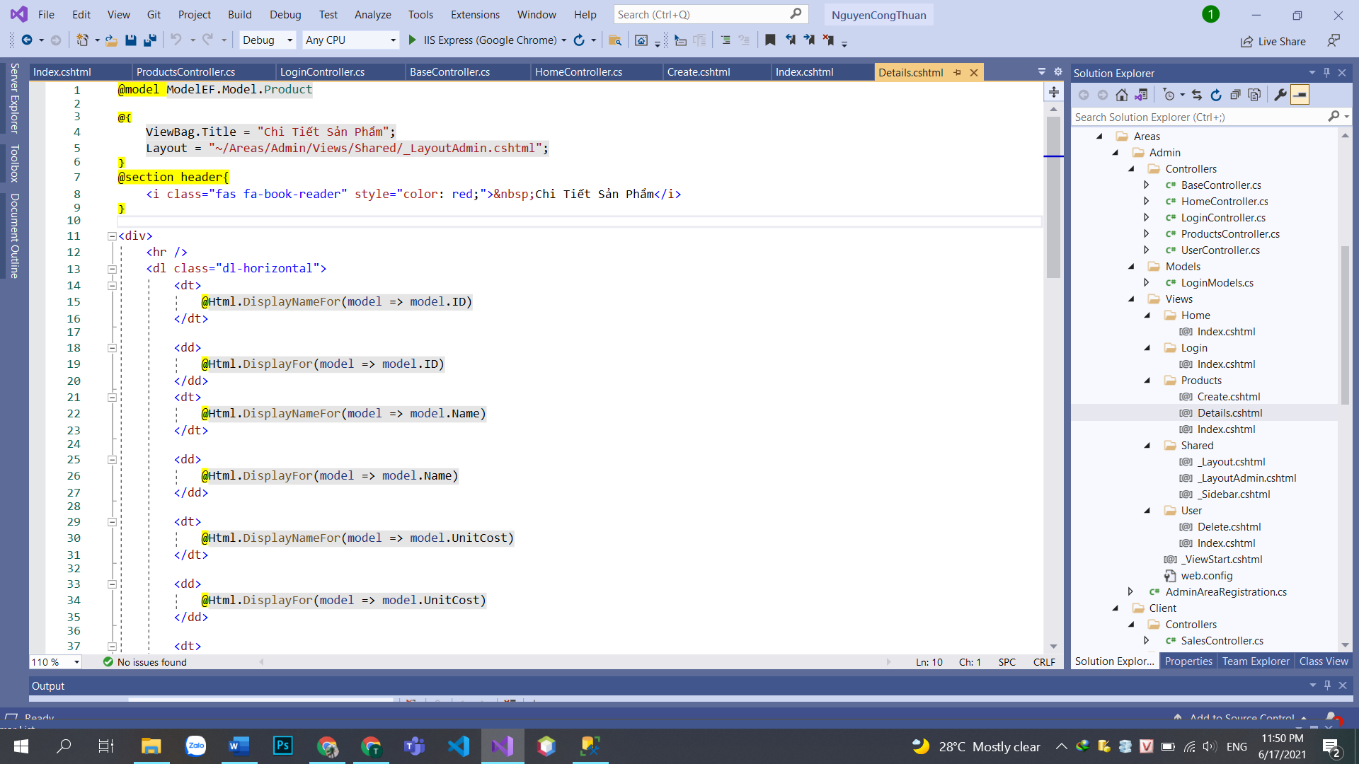

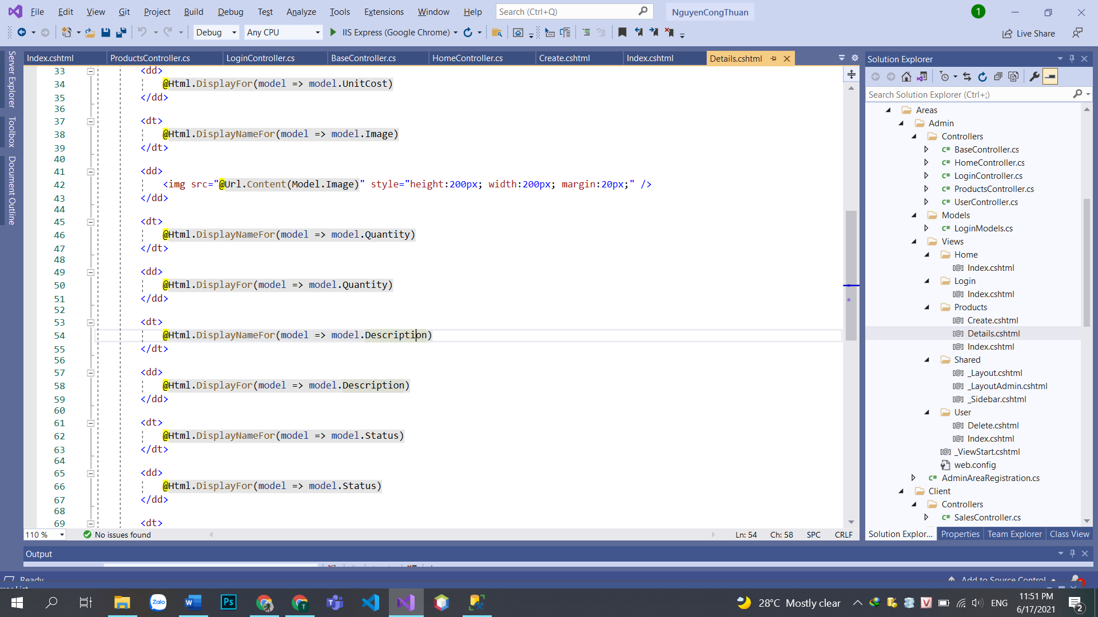

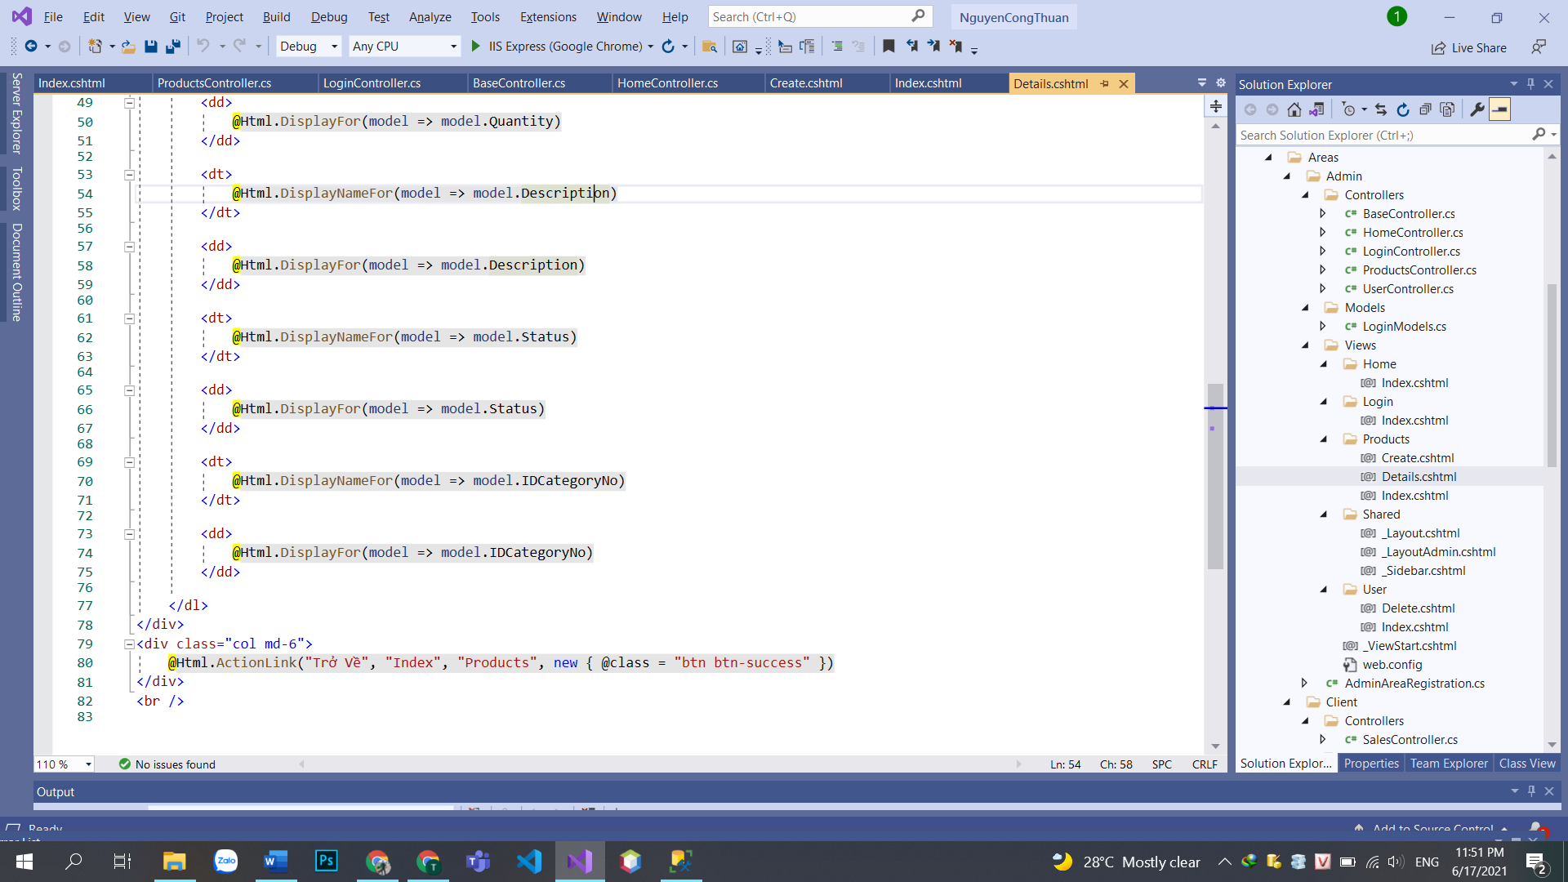

1. **Create**

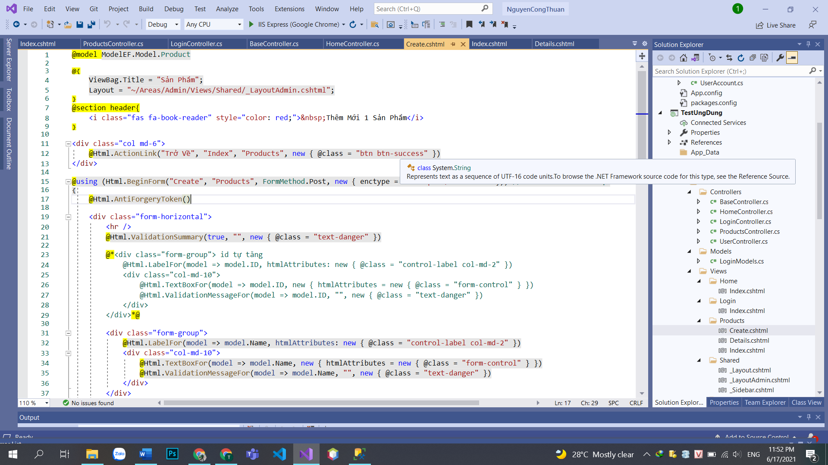

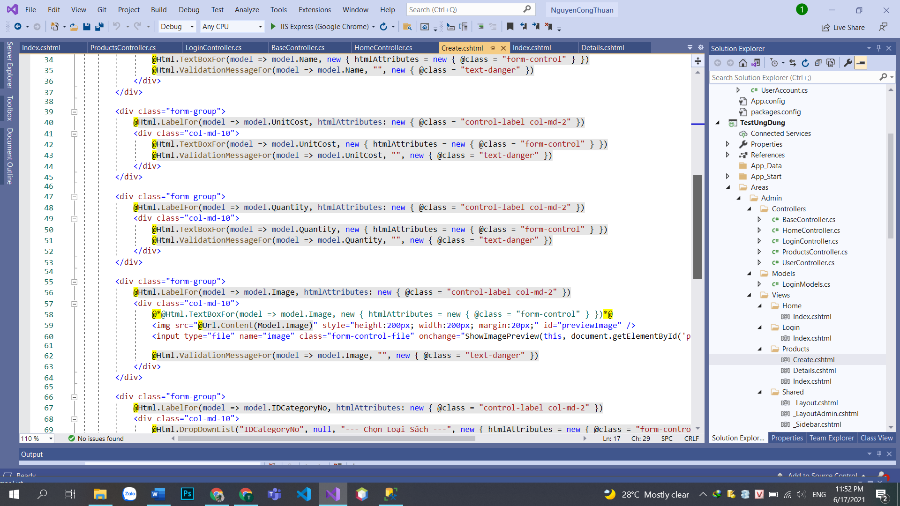

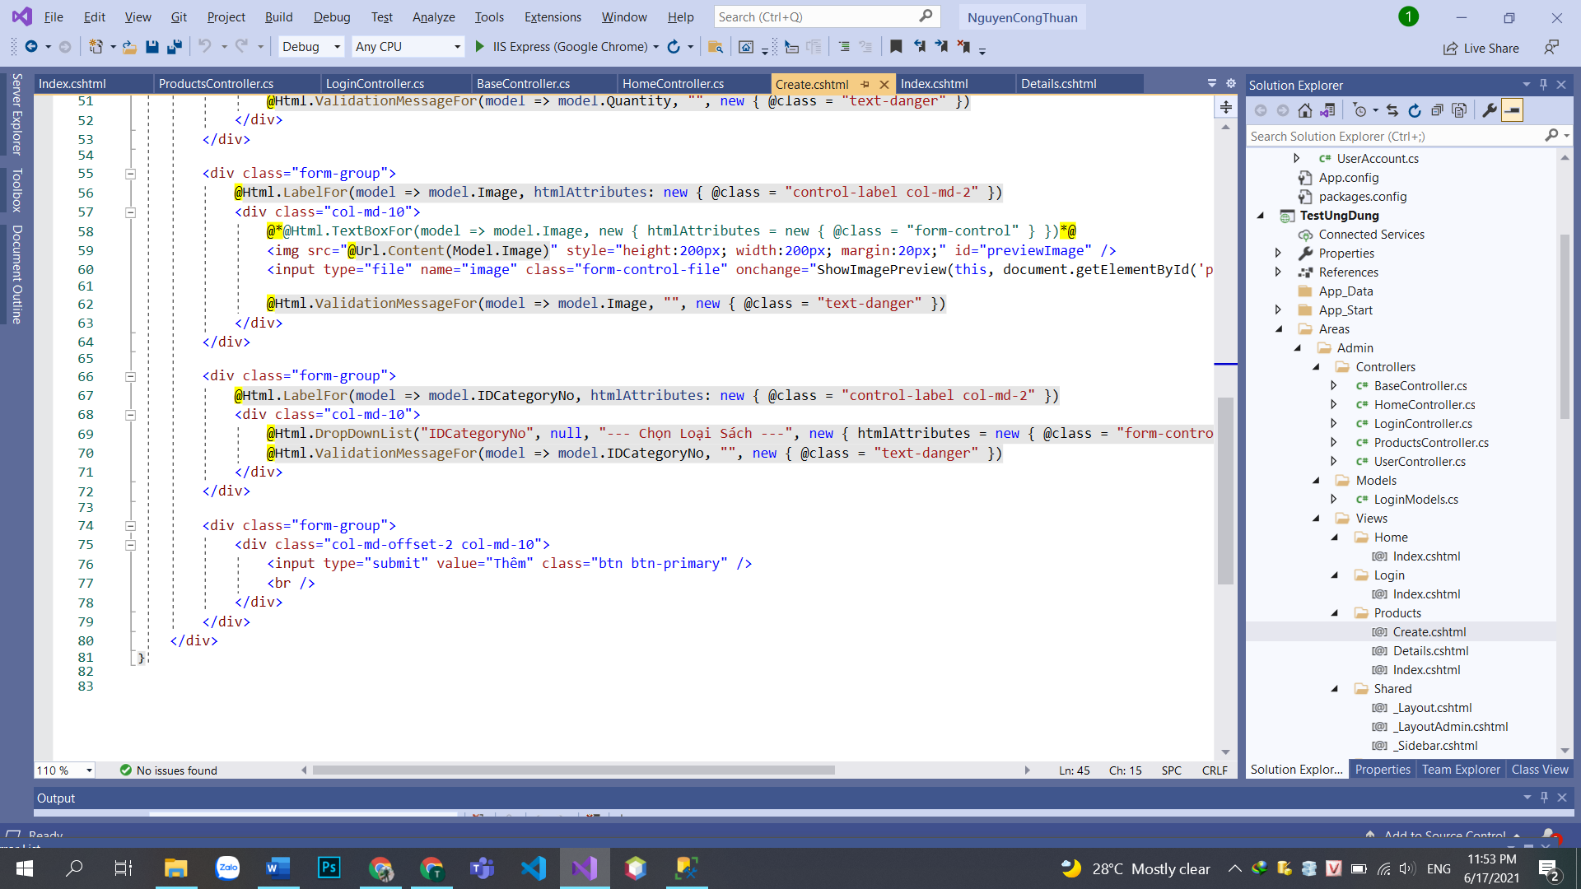

### Hình Kết Quả

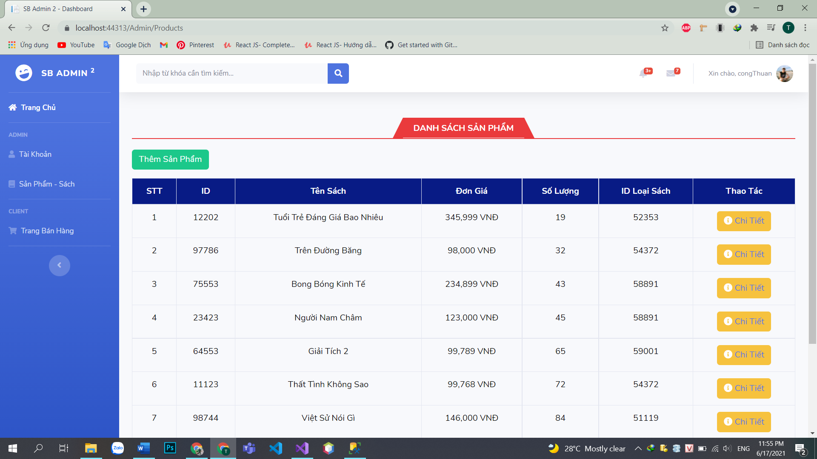

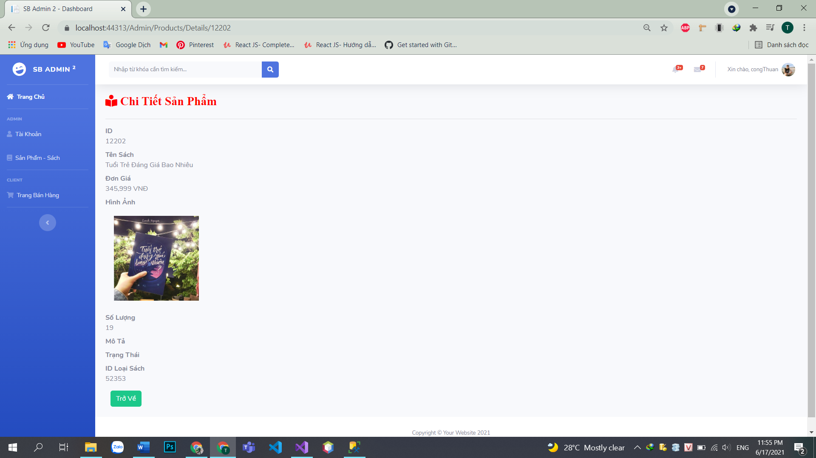

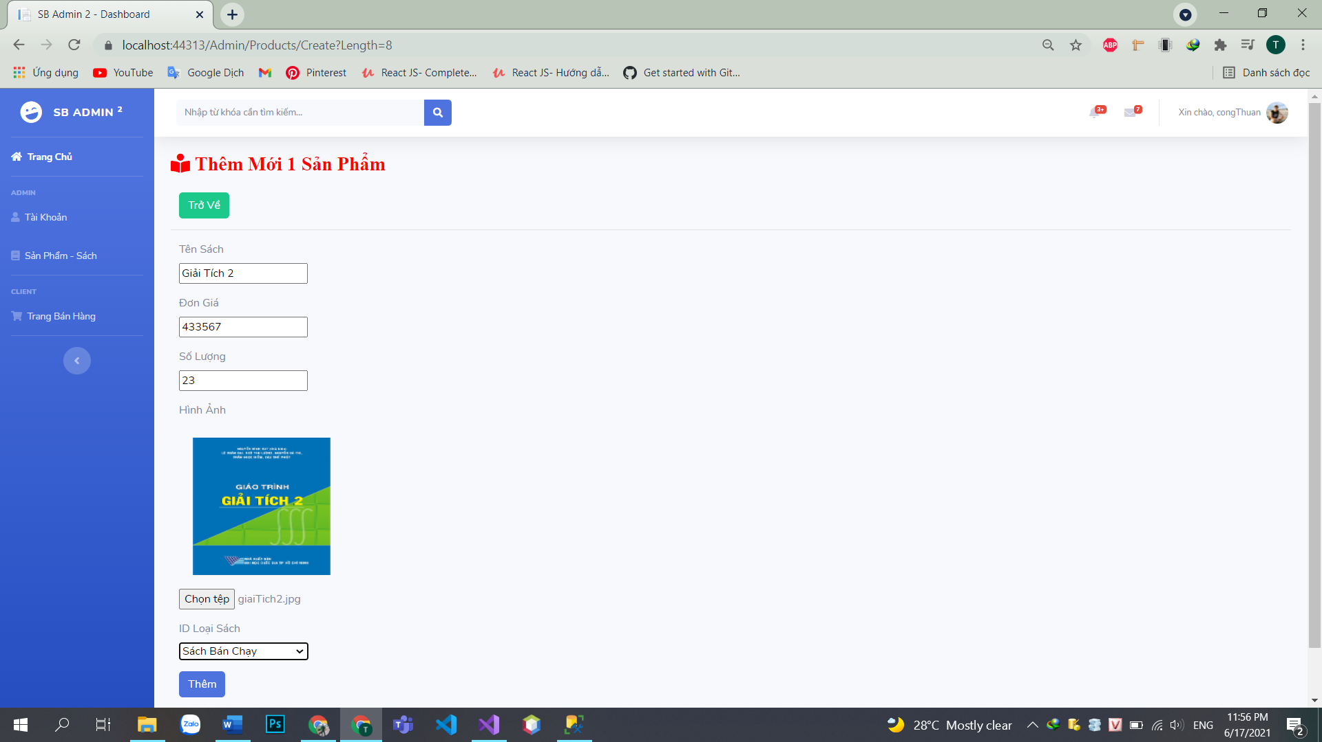

## Trang Bán Hàng

### Hình Code

#### Lớp SalesController

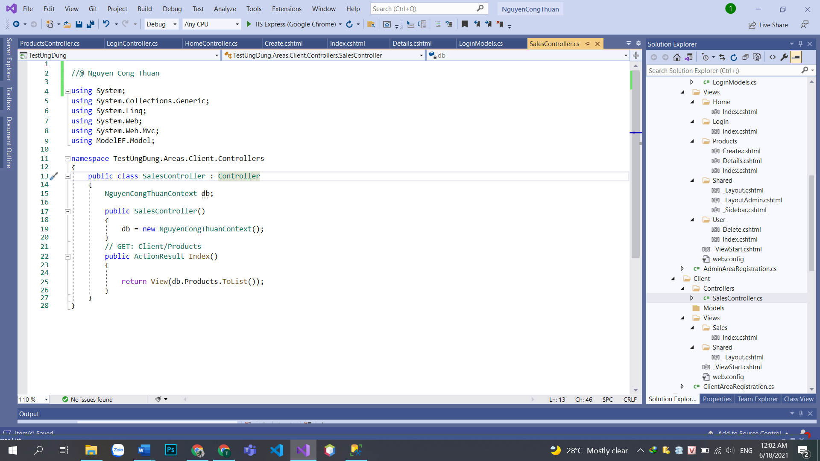

#### View – Index

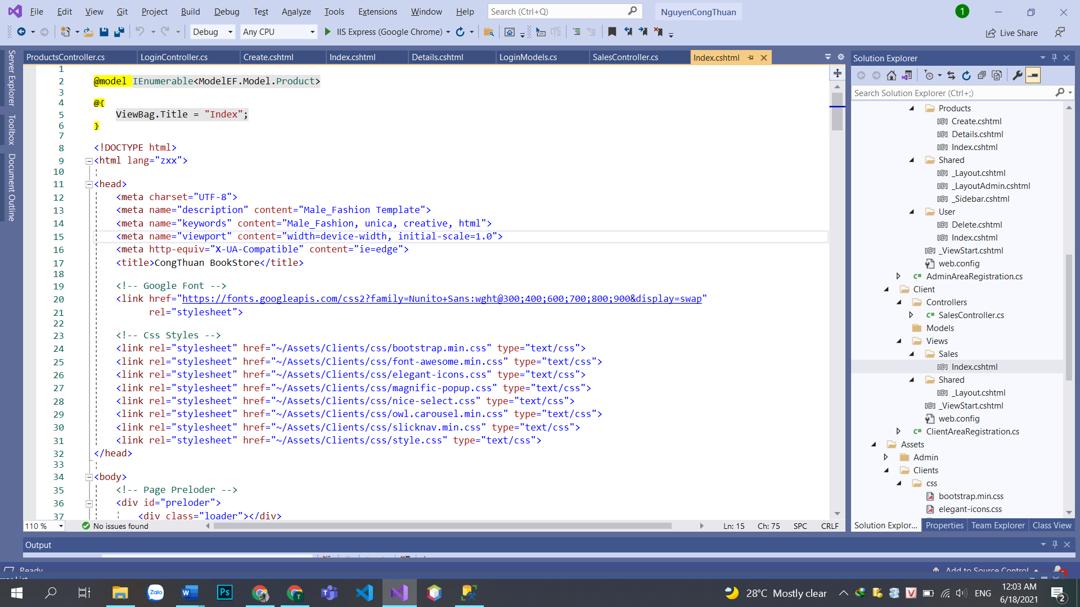

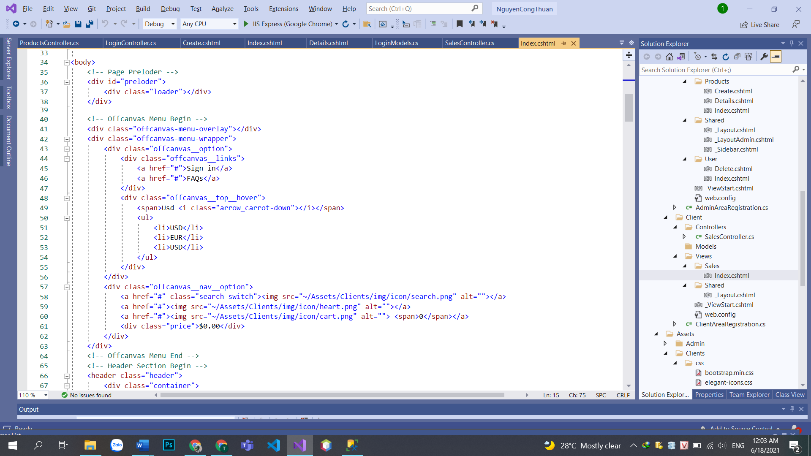

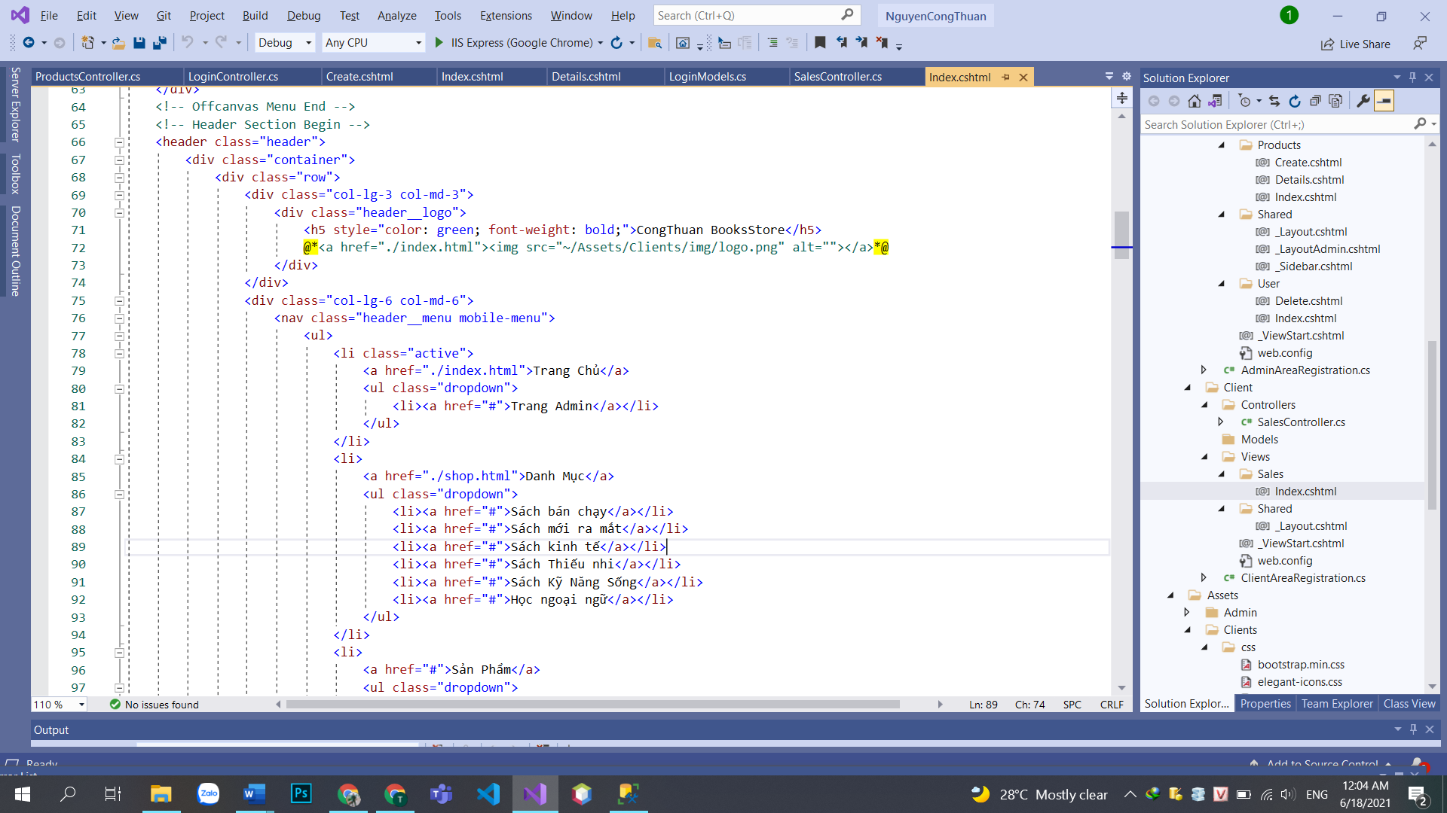

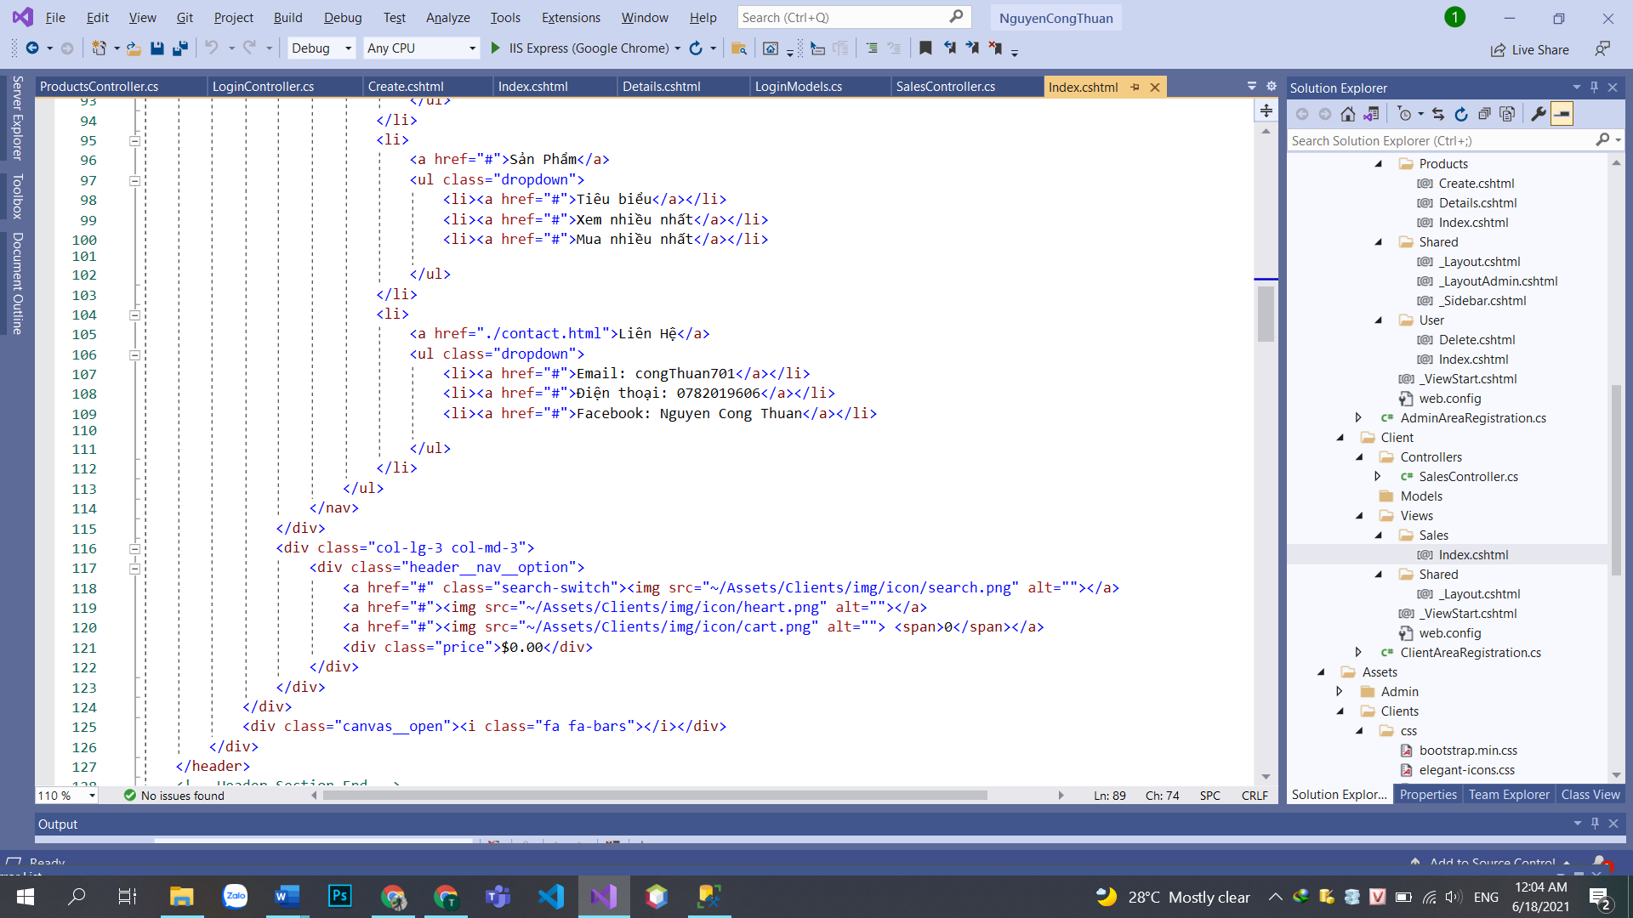

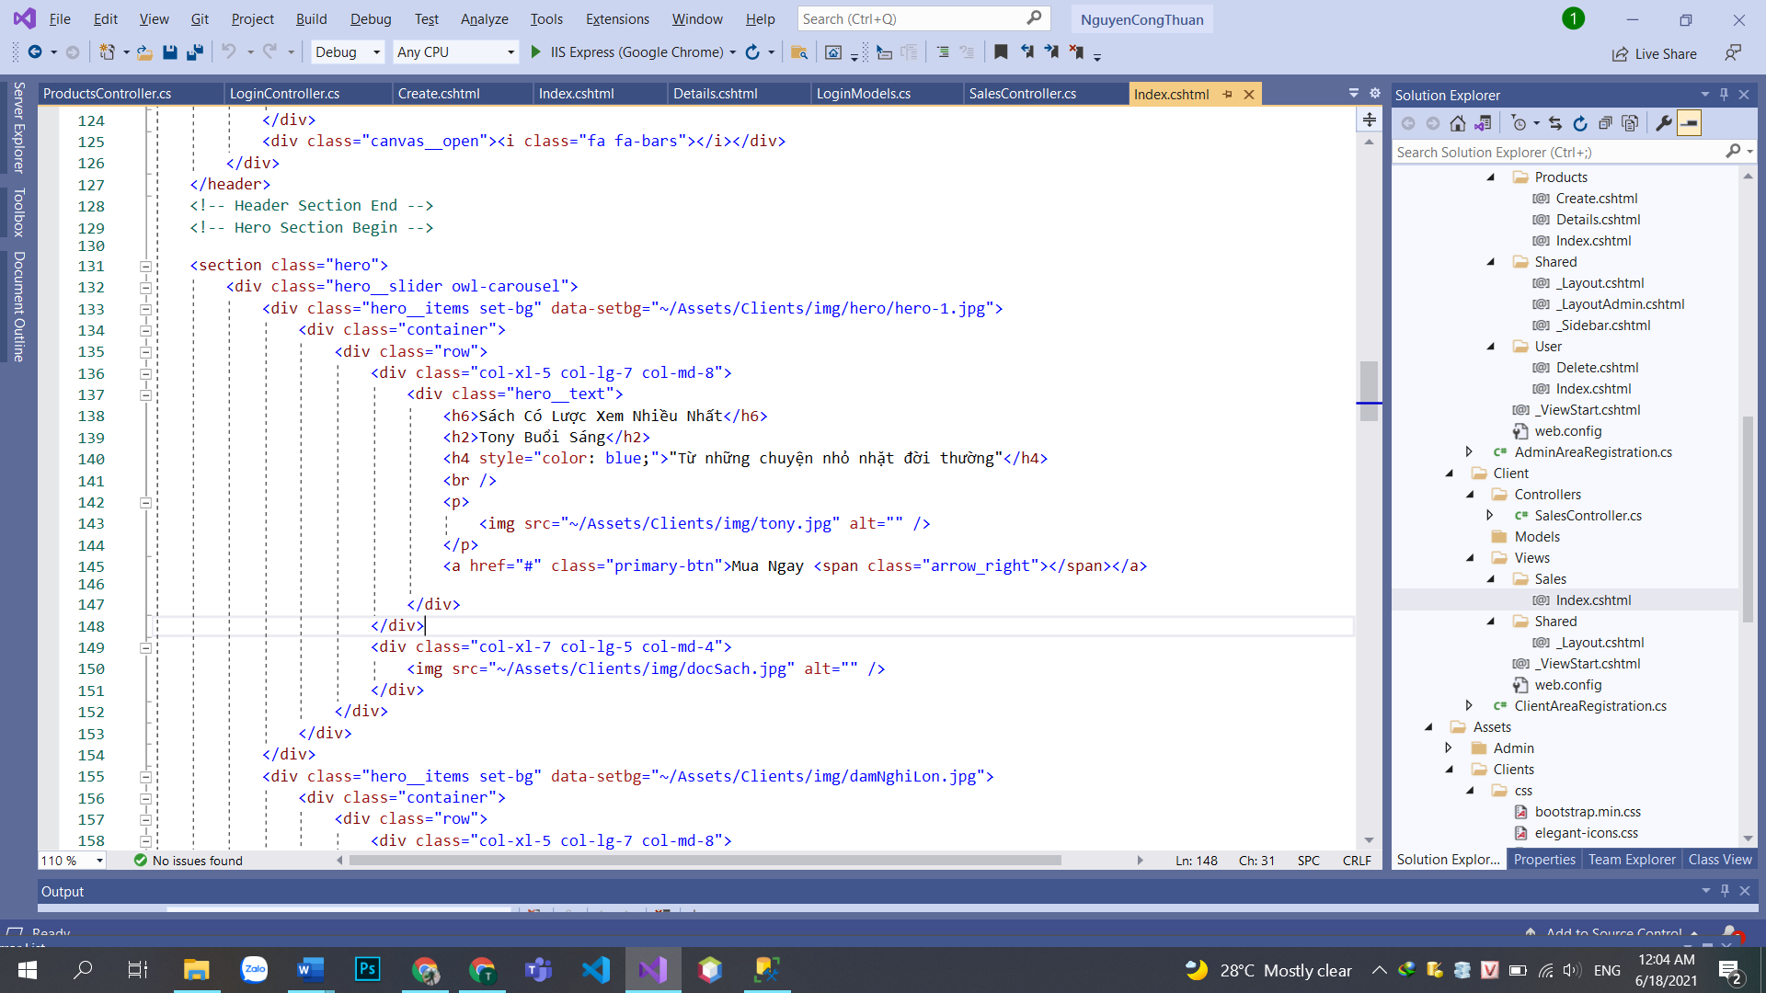

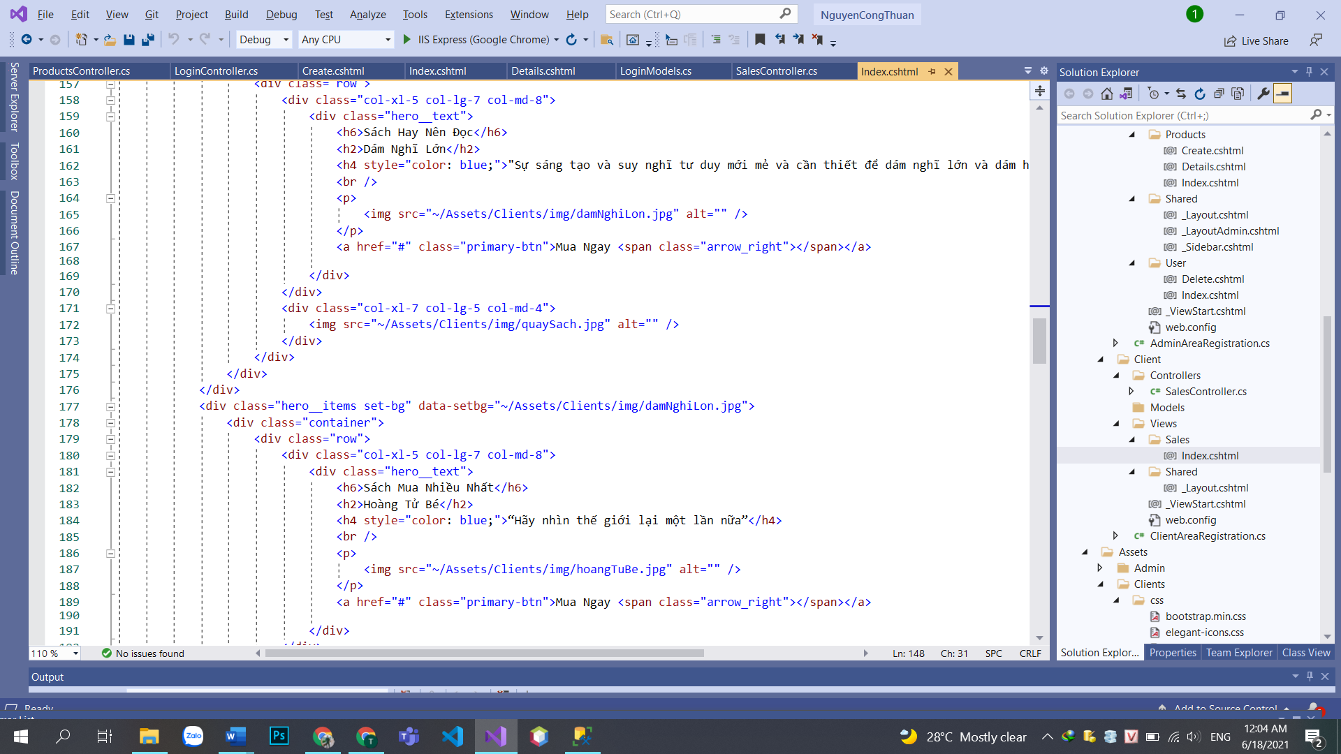

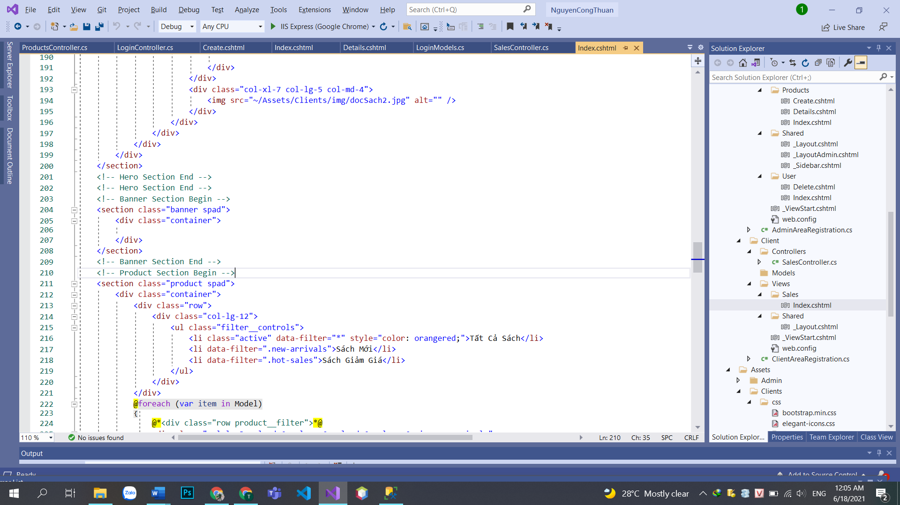

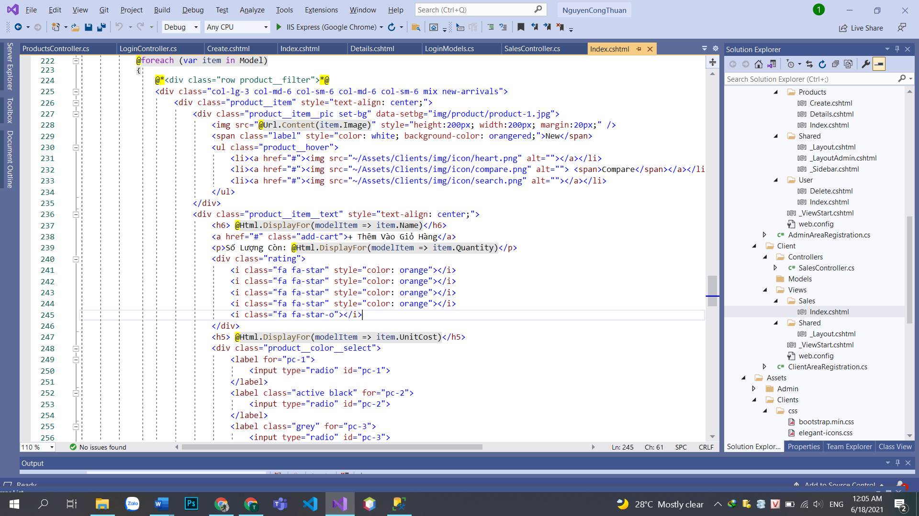

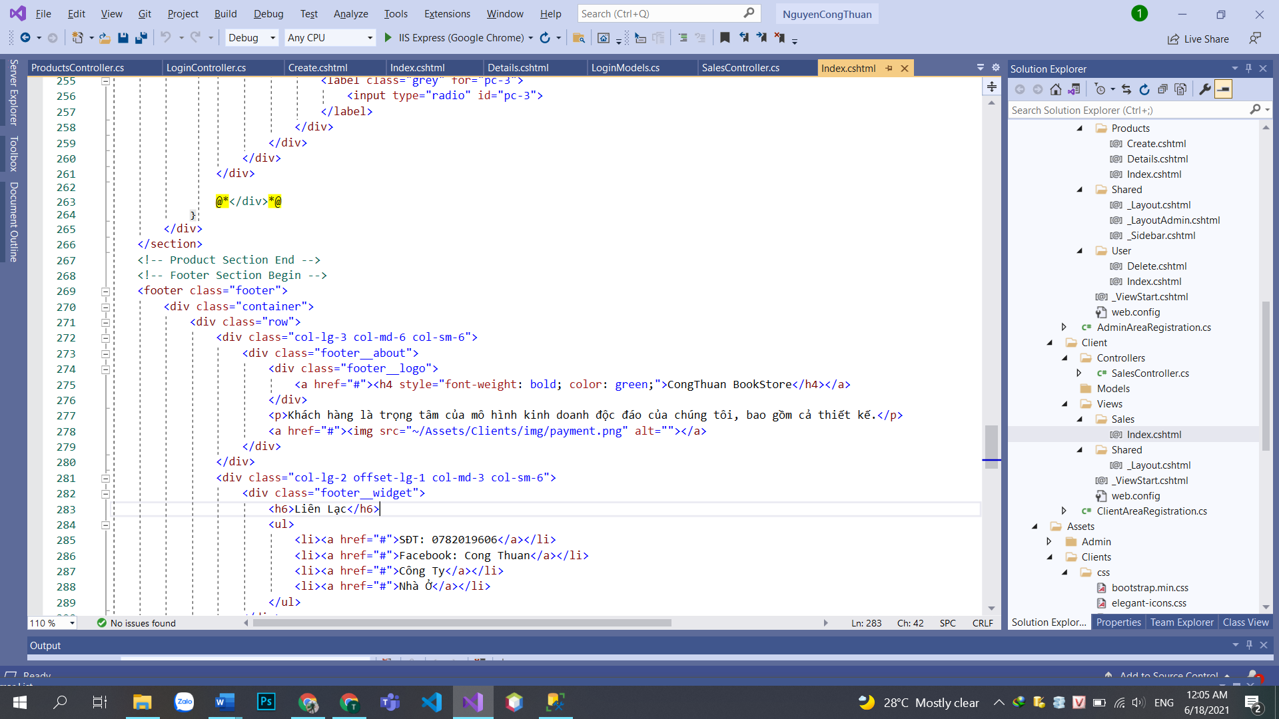

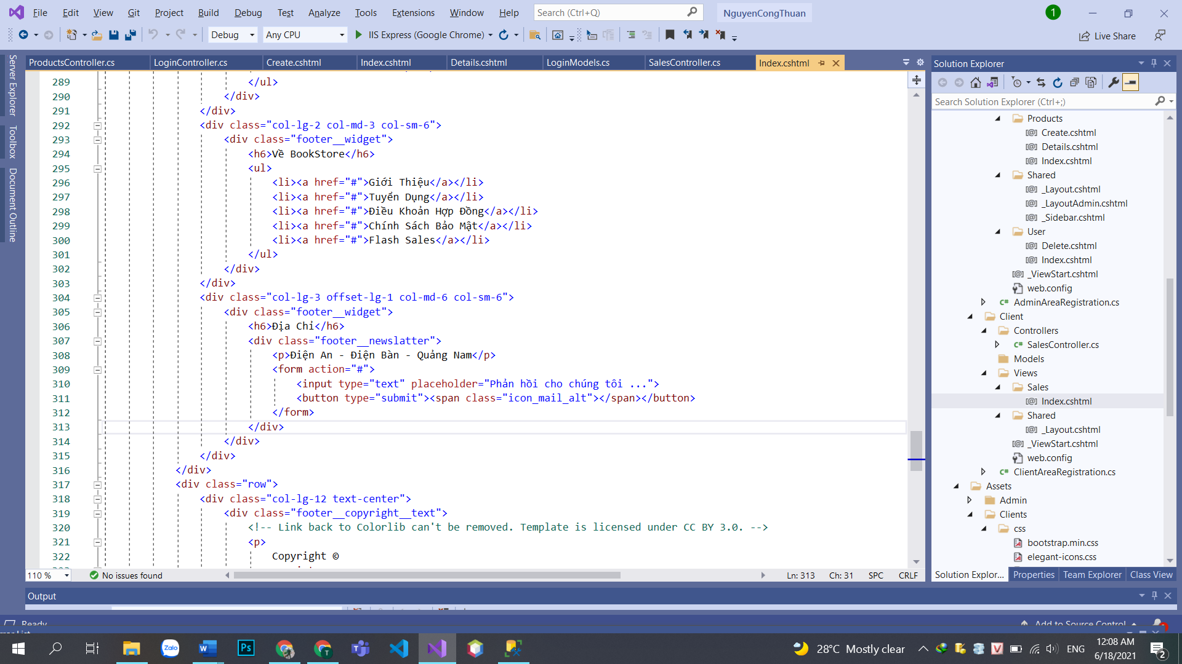

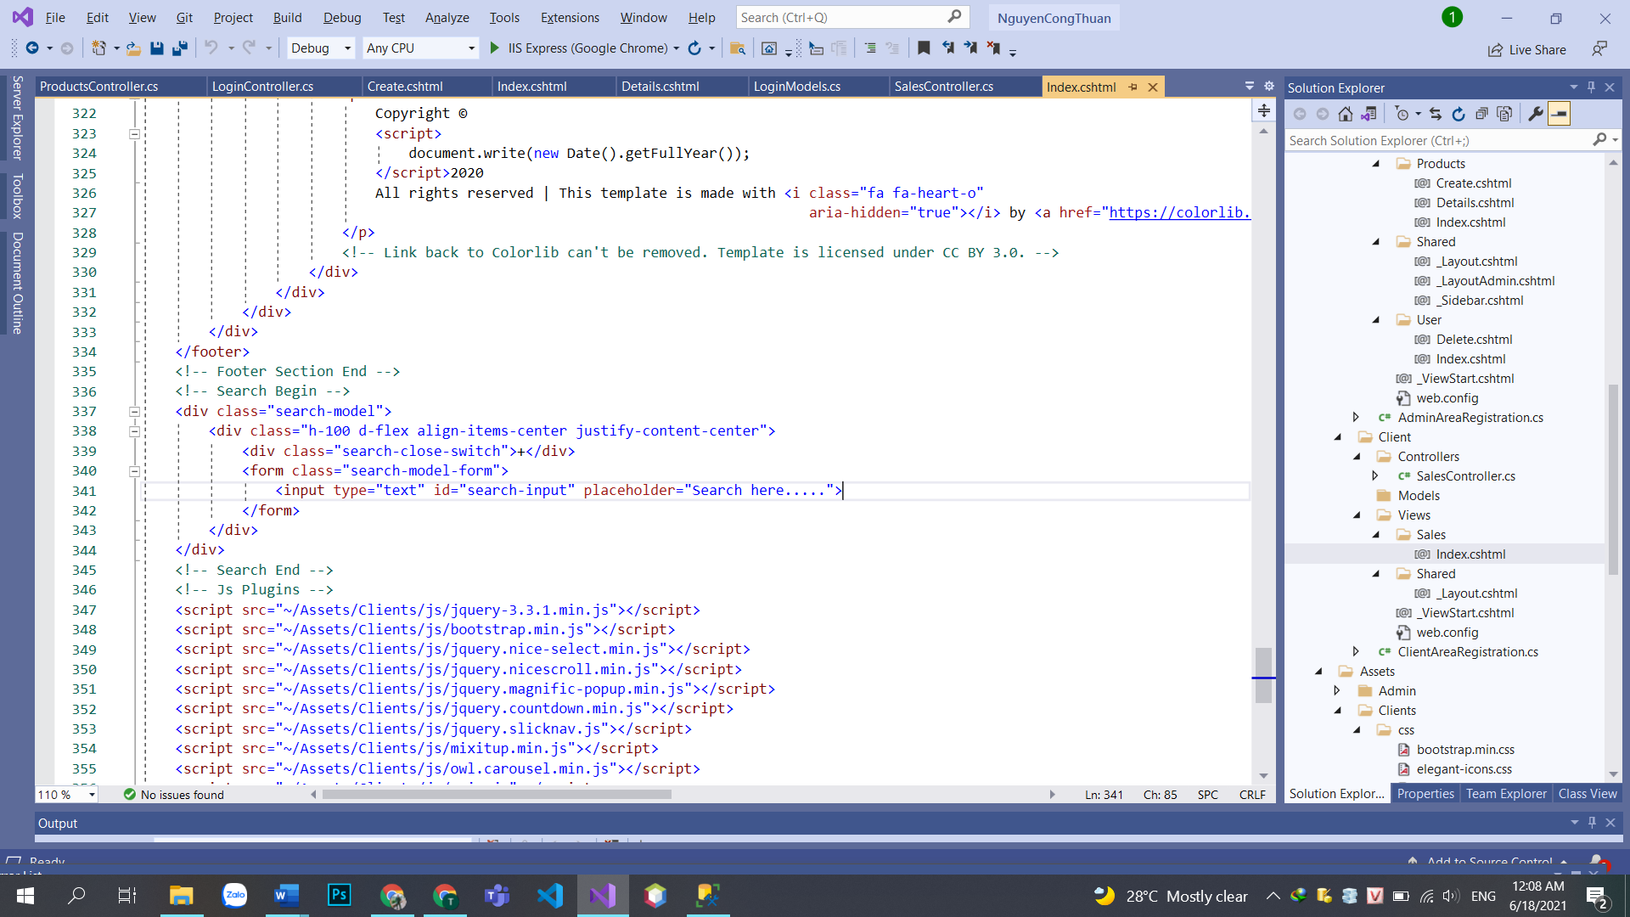

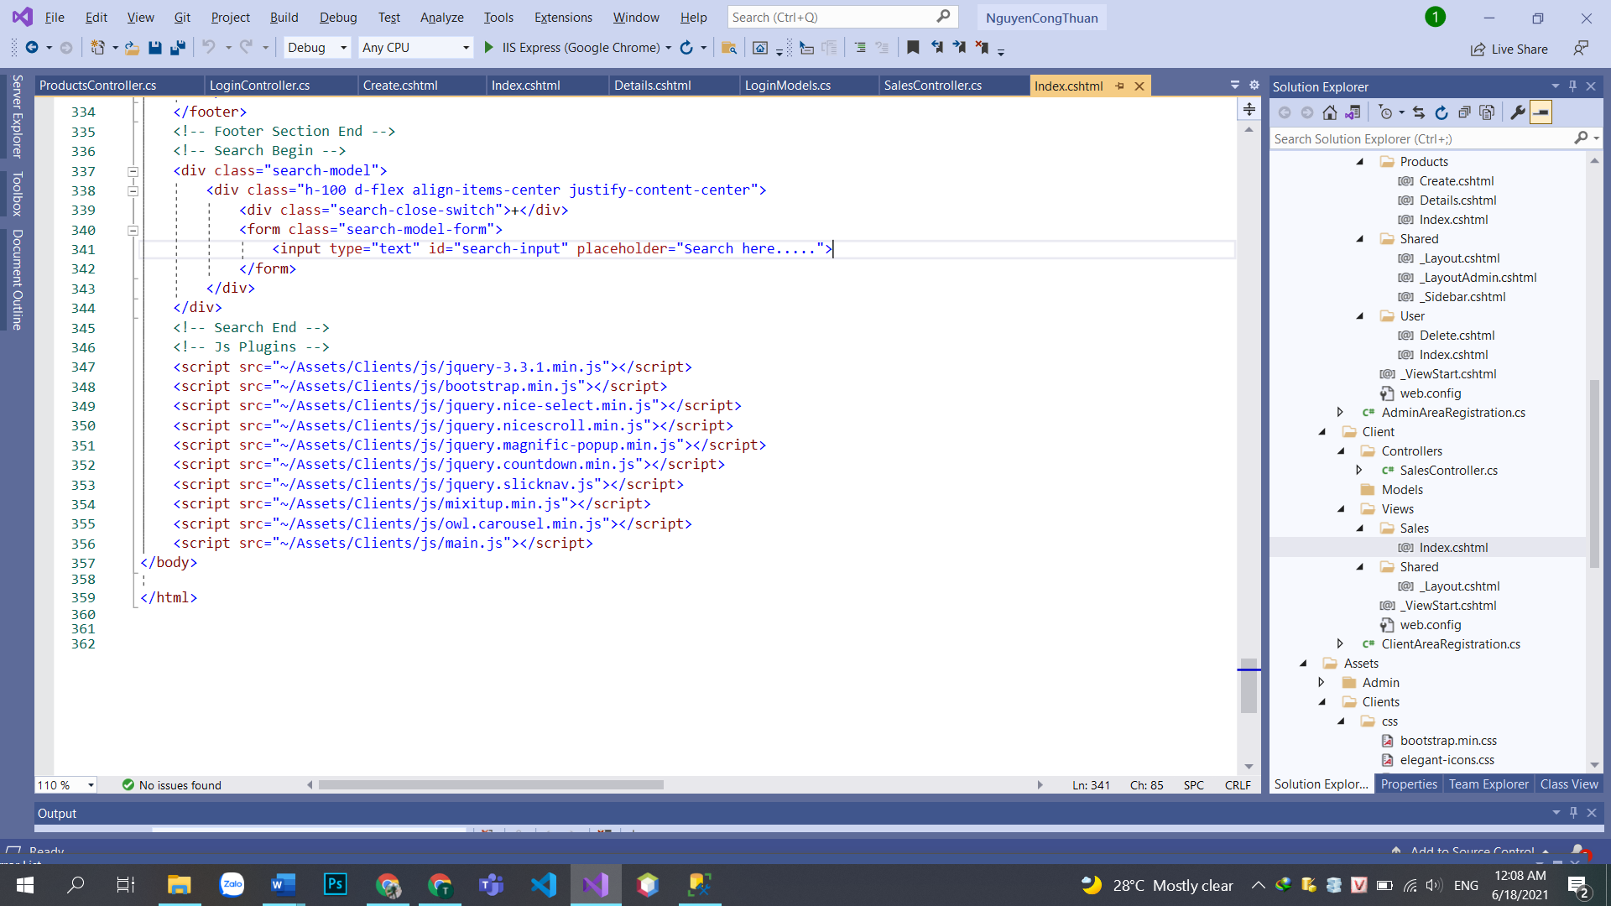

### Hình Kết Quả

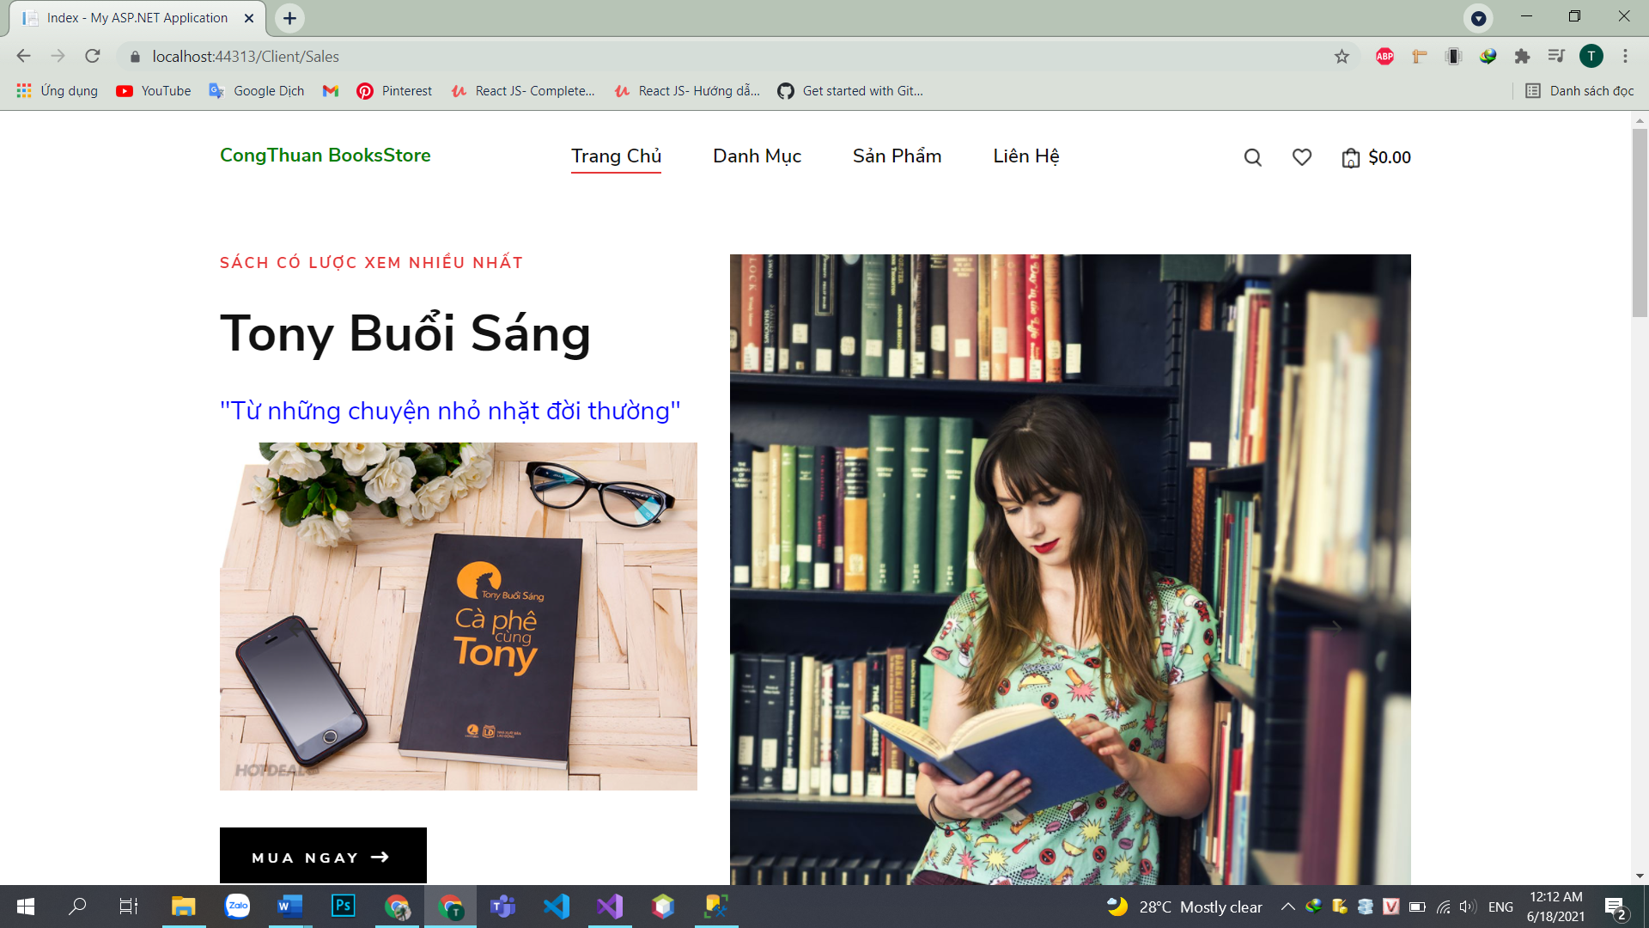

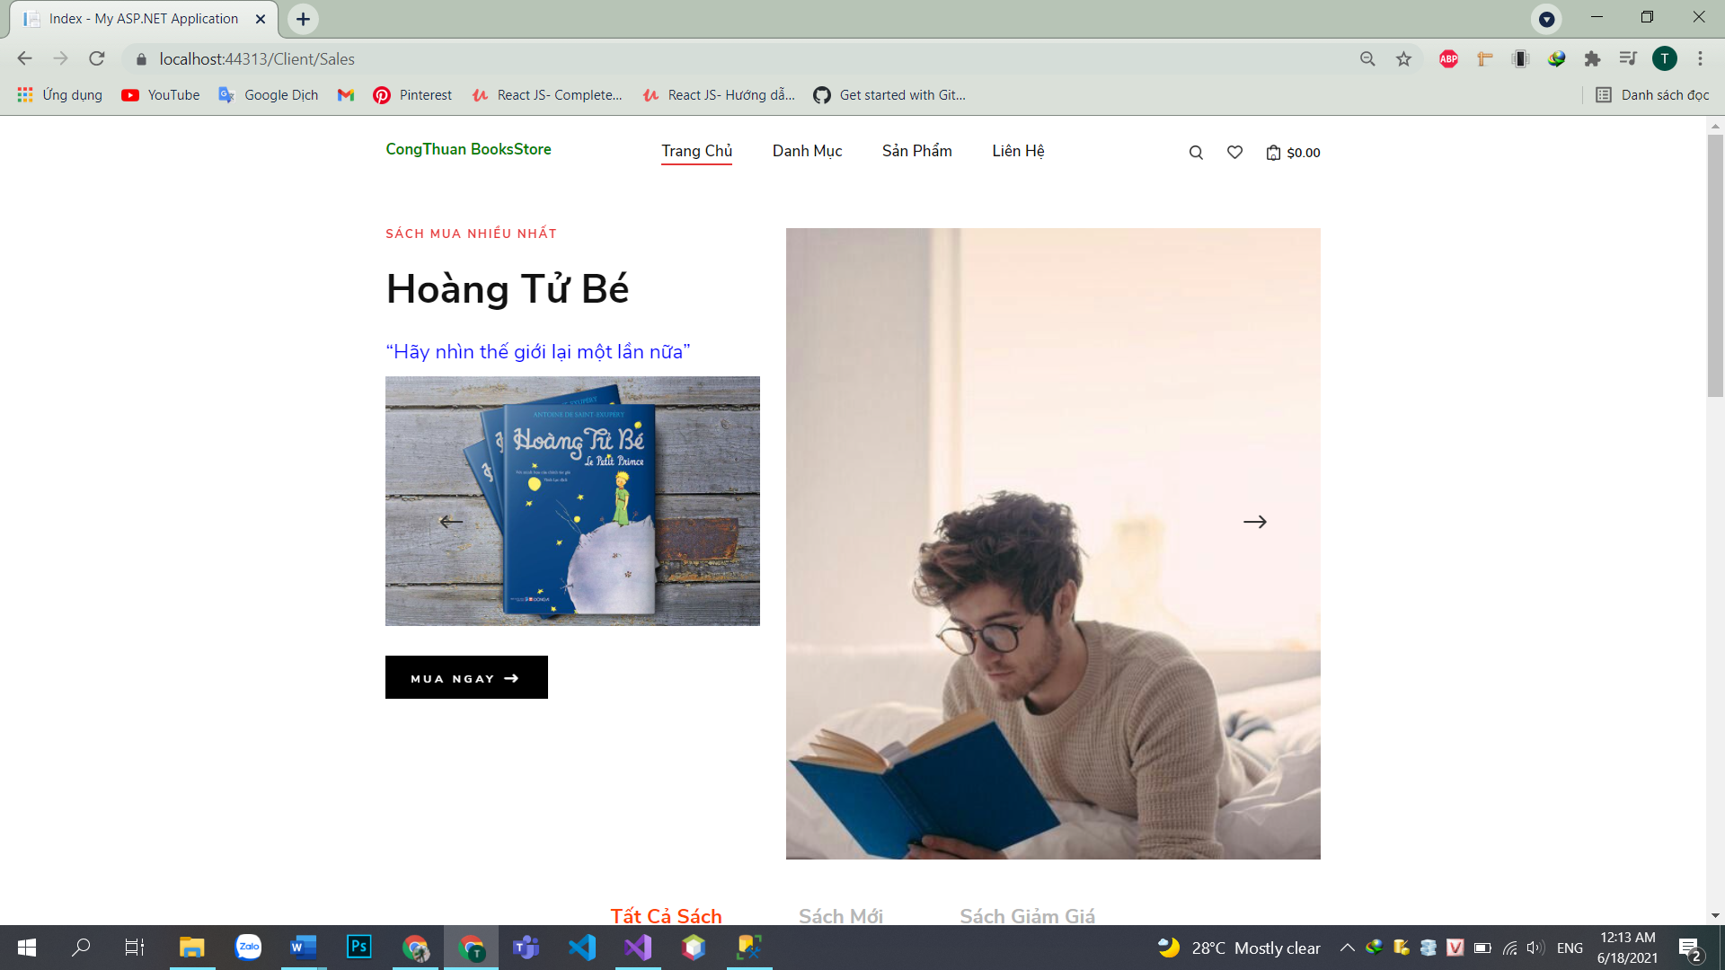

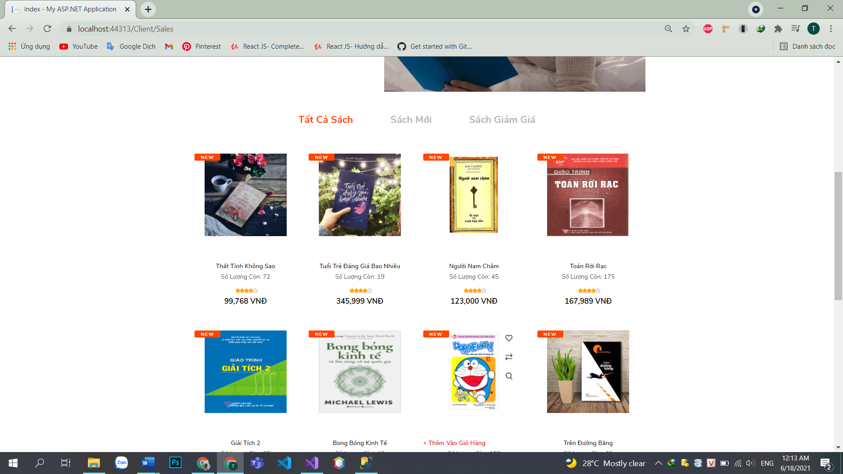

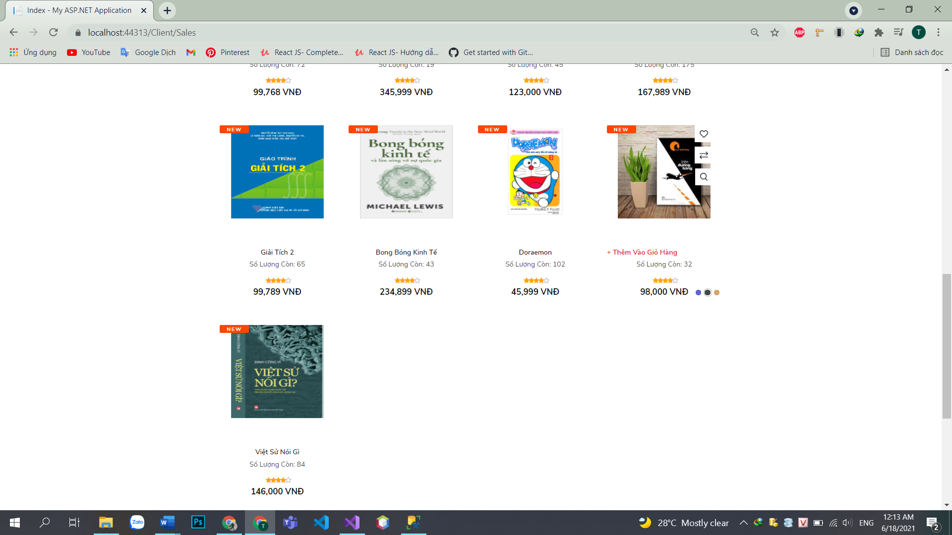

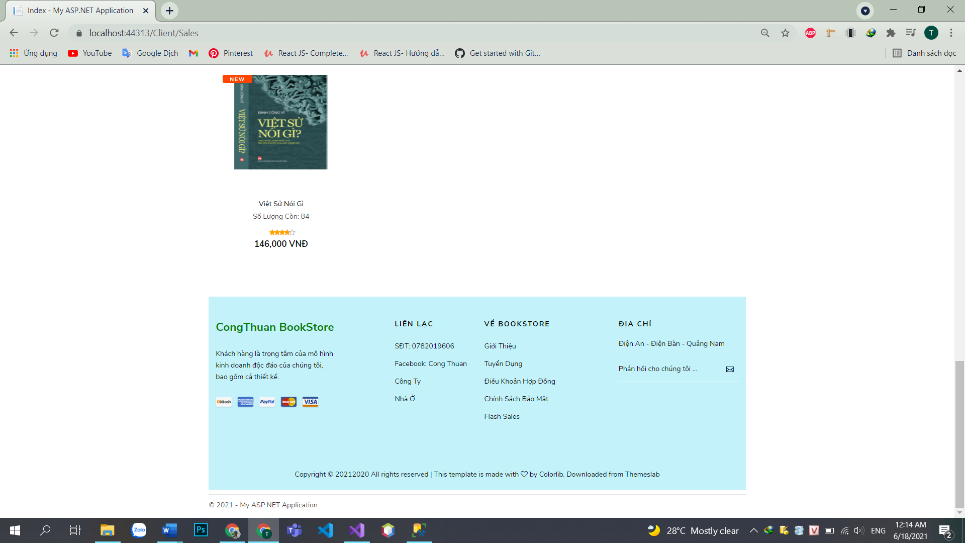

## Chức Năng Đăng Xuất

### Hình Code

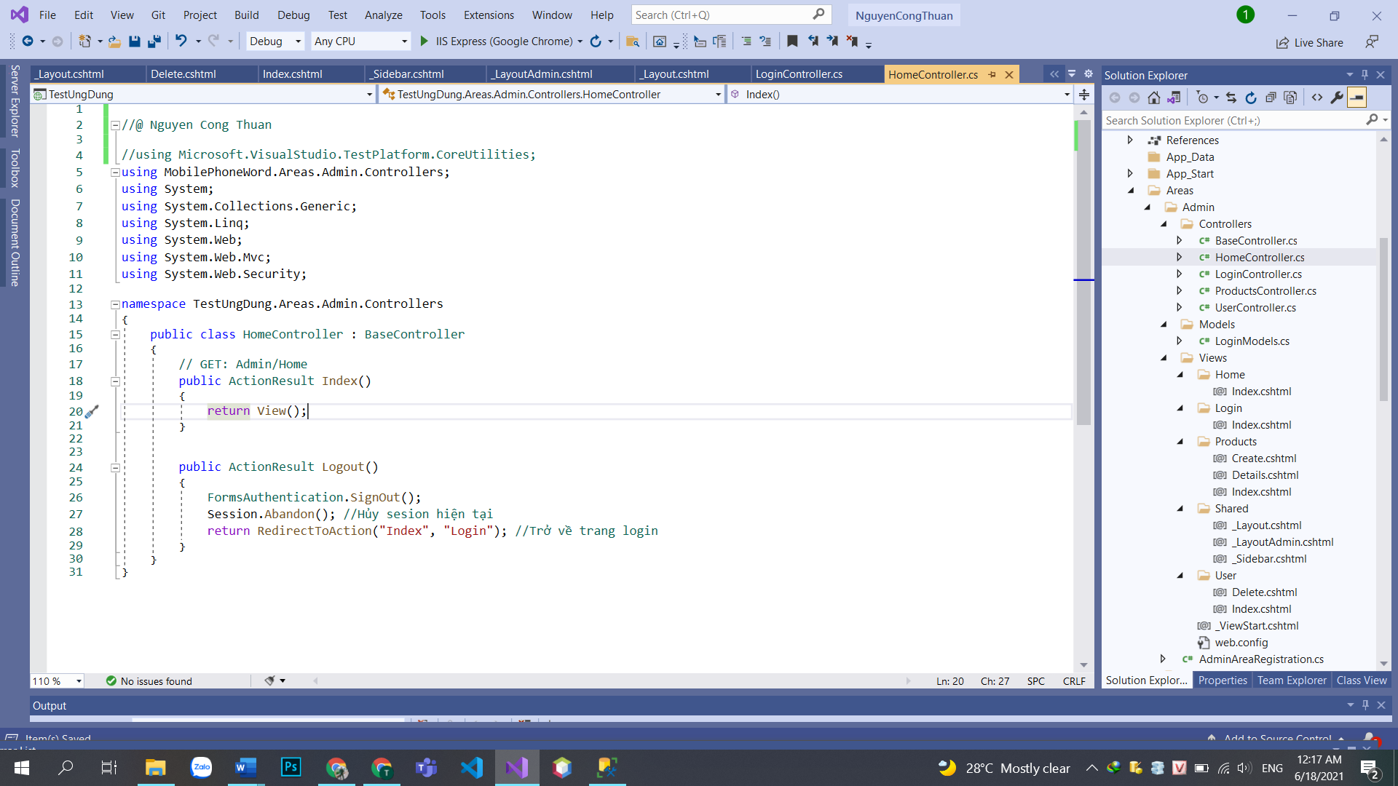

### Hình Kết Quả

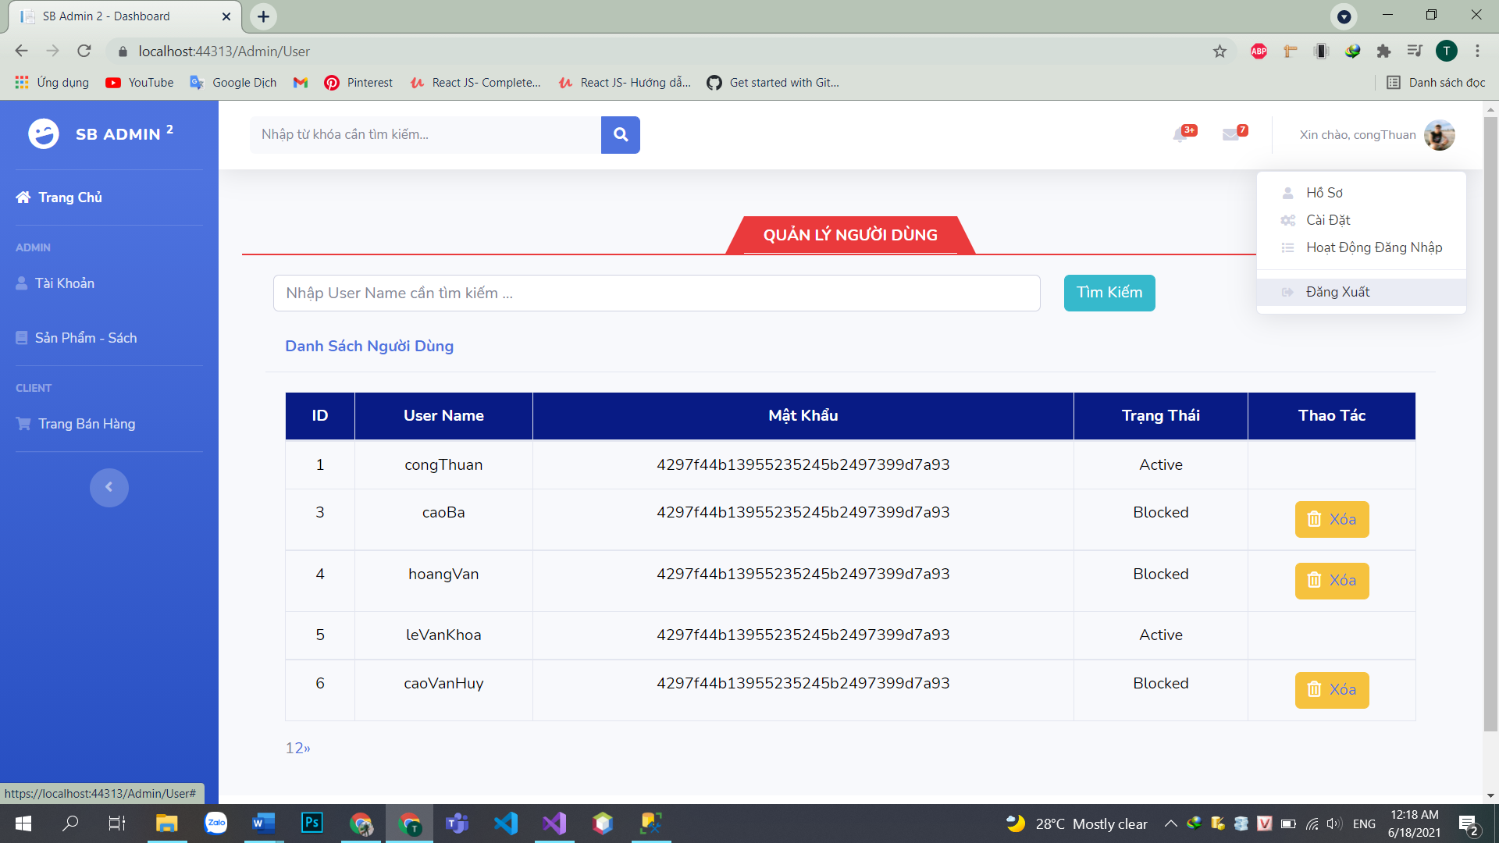

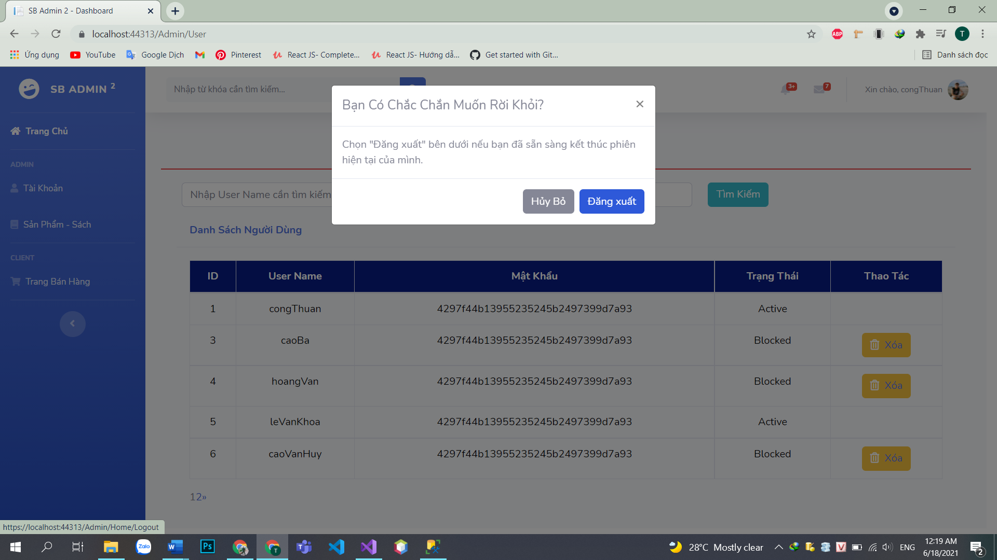

## Code Template Dùng Chung Cho Phần Admin

### _LayoutAdmin

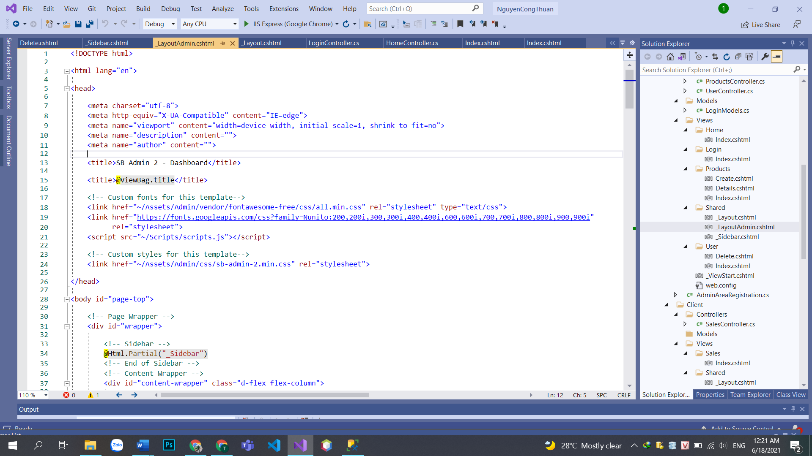

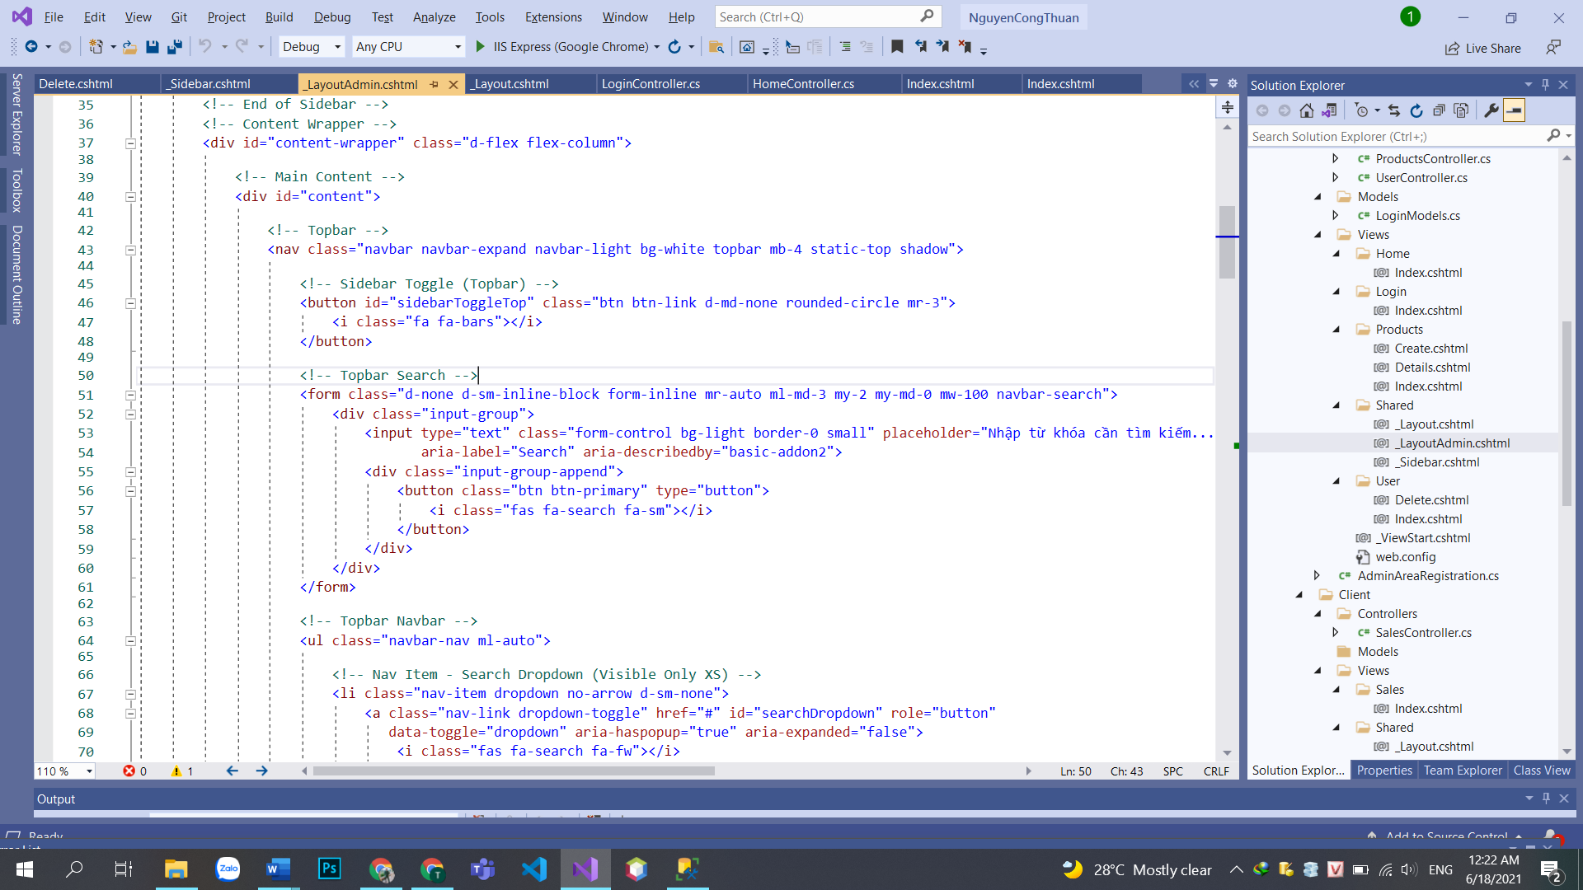

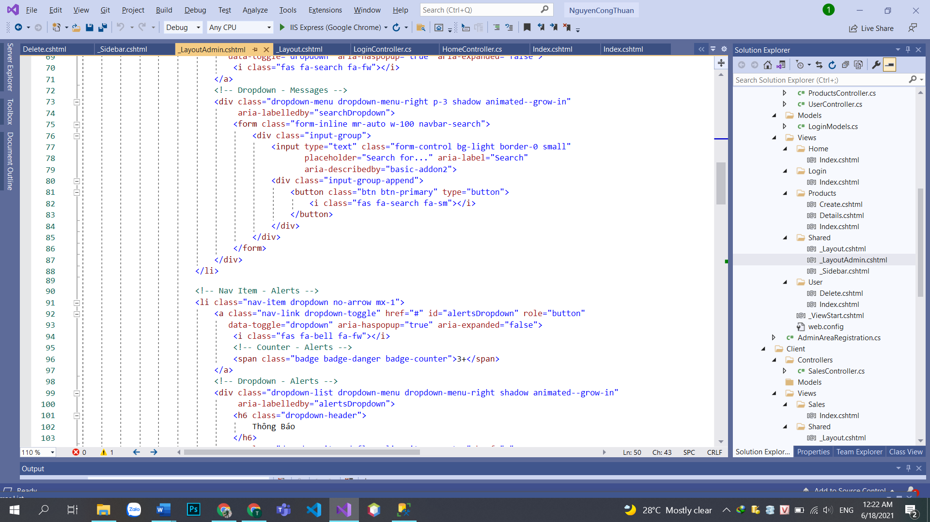

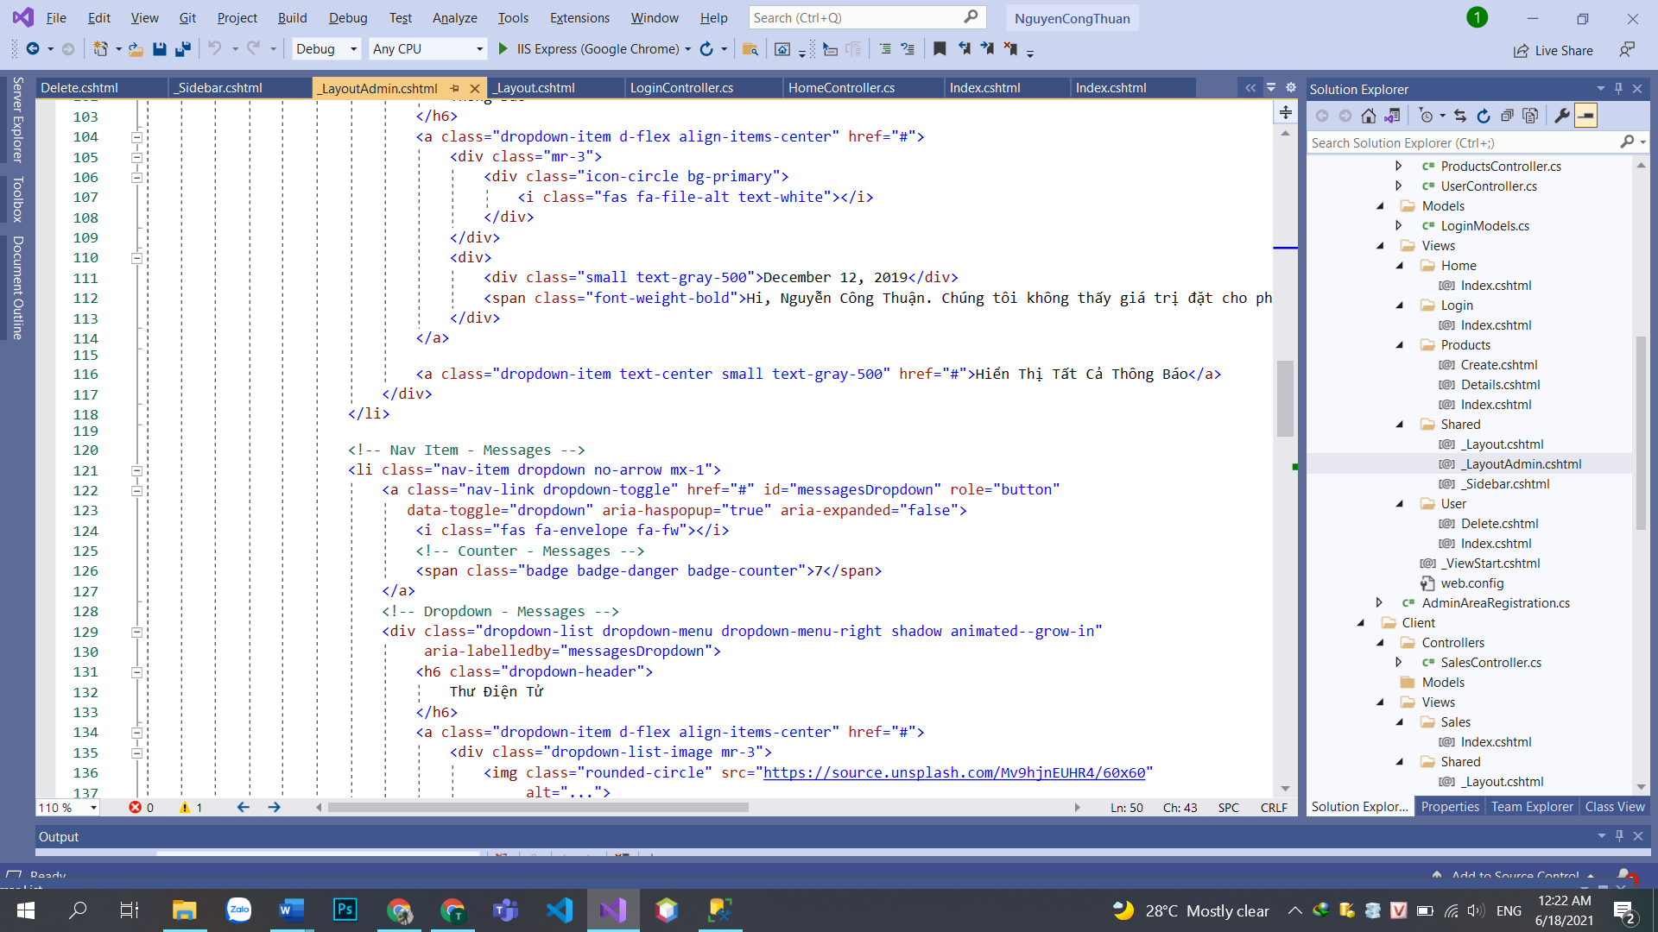

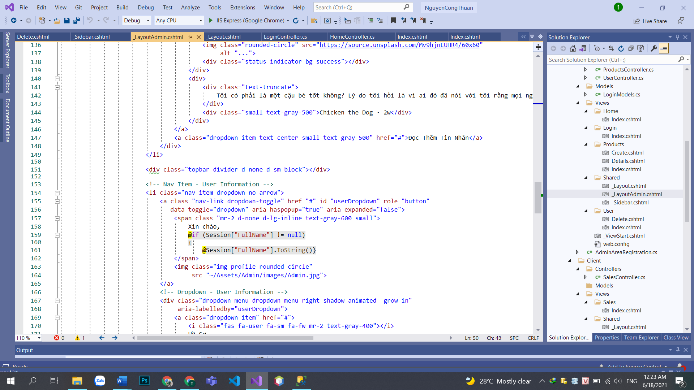

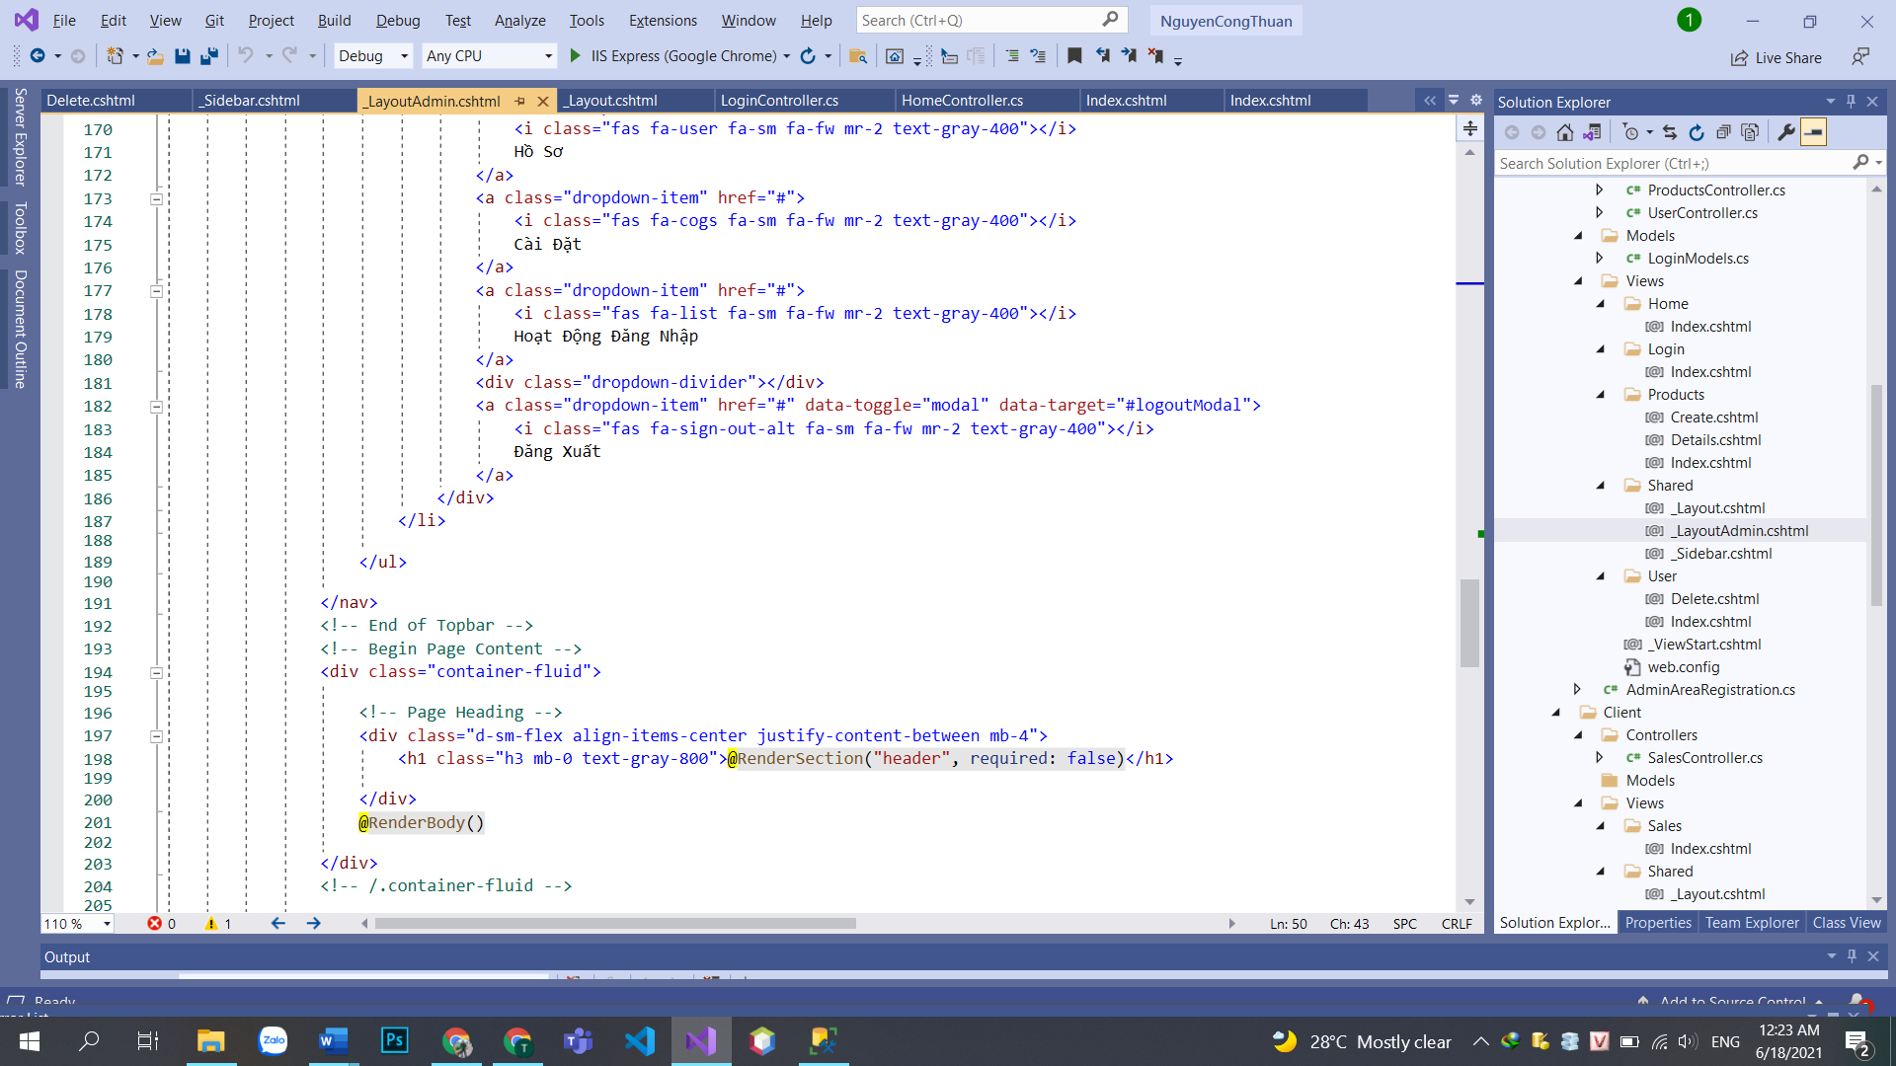

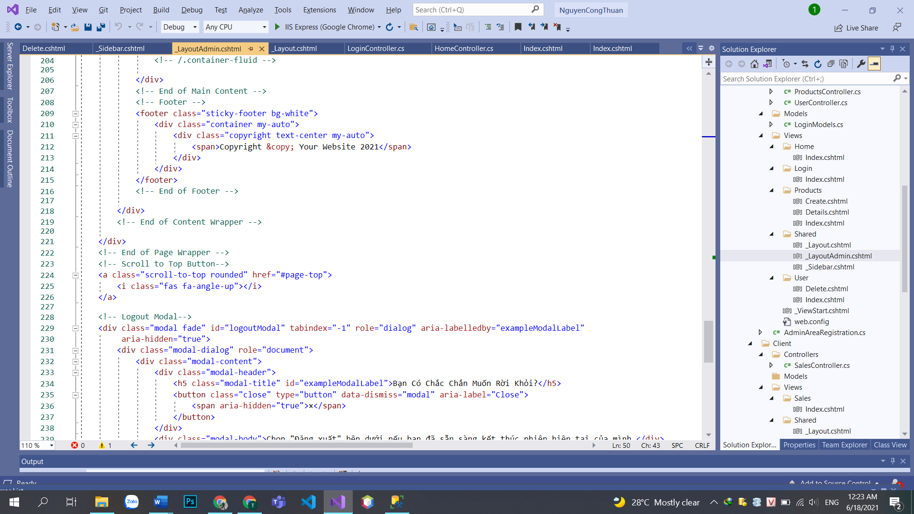

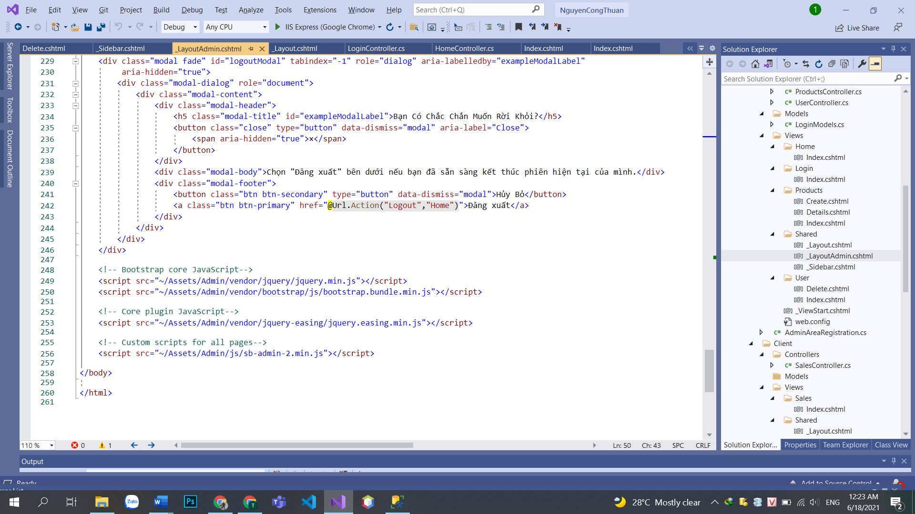

### _Sidebar

